Муниципальное автономное общеобразовательное учреждение
Абанская средняя общеобразовательная школа №3
п. Абан, ул. Степанова 6А, телефон/факс: 8(39163)23-8-40

Отчёт о самообследовании
Муниципального автономного
общеобразовательного учреждения
Абанская средняя общеобразовательная школа №3

Абан, 2016 год

1. ОБЩИЕ СВЕДЕНИЯ ОБ ОБЩЕОБРАЗОВАТЕЛЬНОЙ ОГРАНИЗАЦИИ

1.1. Муниципальное автономное общеобразовательное учреждение

Абанская средняя общеобразовательная школа №3

1.2. Юридический адрес: 663740, Красноярский край, п.Абан, улица Степанова 6А

1.3. Место нахождения: 663740, Красноярский край, п.Абан, улица Степанова 6А

Телефоны: (839163) 23-8-40, (839163)-23-8-43

Факс: (839163)23-8-41

E-mail: abanschool3@rambler.ru

Сайт: http://абан–школа3.рф

1.4. Дата открытия: 2008г

1.5.Учредители: Администрация муниципального образования Абанский район 663740, Красноярский край, п.Абан, улица Пионерская,4 телефон: (839163)22-2-01

1.6. Регистрация устава в ИФНС: от «13» декабря 2013 года за государственным регистрационным номером 2132450025805 (ОГРН: 1082450001040)

1.7. Действующая лицензия: от «07» февраля 2014г. серия 24Л01 № 0000458, регистрационный № 7433-л, выдана Министерством образования и науки Красноярского края, бессрочно

1.8. Свидетельство о государственной аккредитации: от «18» ноября 2014г. серия 24А01 №0000793, регистрационный №3985, Министерством образования и науки Красноярского края, до «18» ноября 2026г.

1.9. Государственный статус (тип, вид): общеобразовательное учреждение, средняя общеобразовательная школа

2. РУКОВОДИТЕЛИ ОБЩЕОБРАЗОВАТЕЛЬНОЙ ОРГАНИЗАЦИИ

2.1. Директор: Путинцева Наталья Петровна, 8(39163)23840

2.2. Заместители директора:

по учебно - воспитательной работе Тимофеева Ольга Тимофеевна;

по учебно - методической работе Гончарова Валентина Васильевна;

по воспитательной работе: Мытько Наталья Александровна;

по административно - хозяйственной работе: Денисова Мария Михайловна;

2.3. Главный бухгалтер:

Жукова Любовь Петровна

3. ОЦЕНКА ОБРАЗОВАТЕЛЬНОЙ ДЕЯТЕЛЬНОСТИ И ОРГАНИЗАЦИИ УЧЕБНО – ВОСПИТАТЕЛЬНОГО ПРОЦЕССА

Контингент обучающихся

 | Количество обучающихся
 | Начальная  школа | Основная  школа | Средняя  школа | Всего ОУ
Общее количество обучающихся | 197 | 235 | 51 | 483
Общее количество классов  в том числе: | 8 | 10 | 3 | 21
- общеобразовательных | 8 | 10 | 3 | 21
- другие | 0 | 0 | 0 | 0
Средняя наполняемость классов | 24,6 | 23,5 | 17 | 23

Начало учебных занятий в Абанской СОШ №3 в 8ч.30мин, что соответствует п.10.4. требований СанПиН 2.4.2.2821-10 «Санитарно-эпидемиологические требования к условиям и организации обучения в общеобразовательных учреждениях».
2. Установленная Уставом сменность (все классы в первую смену) соответствует п.10.4. требований СанПиН 2.4.2.2821-10 «Санитарно-эпидемиологические требования к условиям и организации обучения в общеобразовательных учреждениях»
3. Расписание уроков соответствует требованиям СанПиН 2.4.2.2821-10 «Санитарно-эпидемиологические требования к условиям и организации обучения в общеобразовательных учреждениях»
4.Режим образовательного процесса в Абанской СОШ №3 соответствует п. 10.5 требований СанПиН 2.4.2.2821-10 «Санитарно-эпидемиологические требования к условиям и организации обучения в общеобразовательных учреждениях»:

Класс | Продолжительность урока (мин.) | Кол-во учебных дней в неделю | Кол-во учебных недель в году
 | используется «ступенчатый» режим обучения: в сентябре, октябре – по 3 урока в день по 35 минут каждый, в ноябре-декабре – по 4 урока по 35 минут каждый, в январе – мае – по 4 урока по 45 минут каждый | 5 | 33
 | 45 | 6 | 34
 | 45 | 6 | 34
 | 45 | 6 | 34
 | 45 | 6 | 35
 | 45 | 6 | 35
 | 45 | 6 | 35
 | 45 | 6 | 35
 | 45 | 6 | 36 (включая летний экзаменационный период)
 | 45 | 6 | 35
 | 45 | 6 | 36 (включая летний экзаменационный период)

Абанская СОШ №3 работает по программам, которые отвечают требованиям обязательного минимума содержания начального, основного общего и среднего общего образования и рассчитаны на количество часов, отводимых на изучение каждой образовательной области в инвариантной части базисного учебного плана образовательных организаций.
Учебный план на 2015-2016 учебный год обеспечивает выполнение гигиенических требований к режиму образовательного процесса, установленных СанПиН 2.4.2.2821-10 «Санитарно-эпидемиологические требования к условиям и организации обучения в общеобразовательных учреждениях», и предусматривает:
4-летний срок освоения образовательных программ начального общего образования для 1-4 классов. Продолжительность учебного года: 1 класс – 33 учебные недели, 2-4 классы –34 учебных недели;
5-летний срок освоения образовательных программ основного общего образования для 5-9 классов. Продолжительность учебного года для 5-8 классов – 35 учебных недель, для 9 классов - 36 учебных недель (включая прохождение итоговой аттестации);
2-летний срок освоения образовательных программ среднего общего образования на основе различных сочетаний базовых и профильных предметов для 10-11 классов. Продолжительность учебного года для 10 классов – 35 учебных недель, для 11 классов - 36 учебных недели (включая 2 недели на прохождение итоговой аттестации)
Количество часов, отведенных на освоение обучающимися учебного плана общеобразовательной организации, состоящего из обязательной части и части, формируемой участниками образовательных отношений, в совокупности не превышает величину максимально допустимой недельной образовательной нагрузки.
Образовательная недельная нагрузка равномерно распределена в течение учебной недели, при этом объем максимальной допустимой нагрузки в течение дня составляет:
- для обучающихся 1 классов – не более 4 уроков, один раз в неделю – не более 5 уроков, за счет урока физической культуры;
- для обучающихся 2-4 классов – не более 5 уроков, один раз в неделю – 6 уроков за счет урока физической культуры;
- для обучающихся 5-6 классов – не более 6 уроков;
- для обучающихся 7-11 классов – не более 7 уроков.
Продолжительность учебной недели в соответствии с СанПиН 2.4.2.2821-10 в первом классе – пятидневная, во 2-11 классах – шестидневная.
В соответствии с приказом Министерства образования и науки Российской Федерации от 30.08.2010 № 889 в объем недельной учебной нагрузки во 1-11 классах введен третий час физической культуры, при разработке содержания которого учтены рекомендации, опубликованные в письме Министерства образования и науки Российской Федерации от 07.09.2010 № ИК-1374/19 и письме Министерства спорта и туризма Российской Федерации от 13.09.2010 № ЮН-02-09/4912.
Изучение учебных предметов федерального компонента (обязательной части ) организуется с использованием учебных пособий, входящих в федеральный перечень учебников на текущий учебный год.
1. начальное общее образование
Учебный план начального общего образования обеспечивает введение в действие и реализацию требований Федерального государственного образовательного стандарта начального общего образования, определяет общий объем нагрузки и максимальный объем аудиторной нагрузки обучающихся, состав и структуру обязательных предметных областей и направлений внеурочной деятельности по классам.
Принципиальным отличием базисного учебного плана для 1-4 классов от базисных учебных планов прошлых лет является нормирование внеурочной деятельности.
На основании приказа Минобрнауки РФ от 26.11.2010 N 1241 "О внесении изменений в федеральный государственный образовательный стандарт начального общего образования», внеурочная деятельность организуется по направлениям развития личности (спортивно-оздоровительное, духовно-нравственное, социальное, общеинтеллектуальное, общекультурное), в том числе, через такие формы, как экскурсии, кружки, секции, круглые столы, конференции, диспуты, школьные научные общества, олимпиады, соревнования, поисковые и научные исследования, общественно полезные практики (п.16).
Обучение в 1-м классе осуществляется с соблюдением следующих дополнительных требований:
- учебные занятия проводятся по 5-дневной учебной неделе в первую смену;
- используется «ступенчатый» режим обучения: в сентябре, октябре – по 3 урока в день по 35 минут каждый, в ноябре-декабре – по 4 урока по 35 минут каждый, в январе – мае – по 4 урока по 45 минут каждый;
- в середине учебного дня проводятся динамические паузы продолжительностью не менее 40 минут;
- обучение проводится без балльного оценивания знаний обучающихся и домашних заданий;
- предусмотрены дополнительные недельные каникулы в середине третьей четверти.
В соответствии с письмом МО РФ от 20 апреля 2001 г. № 408/13-13 «Рекомендации по организации обучения первоклассников в адаптационный период» в сентябре – октябре проведение четвертого урока (48 учебных часов: 6 уроков еженедельно) проводятся в нетрадиционной форме: целевые прогулки, экскурсии, уроки-театрализации. Уроки физкультуры проводятся в адаптационный период последними уроками. Содержание этих уроков направлено на развитие и совершенствование движения детей и по возможности проводятся на свежем воздухе. Таким образом, уроки в нетрадиционной форме (сентябрь-октябрь) распределяются в рамках учебного плана следующим образом: 24 уроков физкультуры и 24 нетрадиционных урока, которые распределены между разными предметами (в течение сентября – октября 4–5 экскурсий по окружающему миру, 3–4 по изобразительному искусству, 4–6 – по технологии, 4–5 уроков театрализаций по музыке и 6–7 уроков-игр и экскурсий по математике).
Во 2-4 классах предусмотрено использование неурочных форм организации учебных занятий по каждому предмету (познавательная экскурсия, групповой проект, мини-исследование, игры-состязания).
Учебный предмет «Иностранный язык» изучается со 2 класса по 2 часа в неделю. Предложенный объем учебного времени достаточен для освоения иностранного языка на функциональном уровне и соответствует предложенным федеральным нормативам. В классах с наполняемостью 20 и более человек осуществляется деление на группы.
Учебный предмет «Окружающий мир (человек, природа, общество)» изучается с 1 по 4 класс по 2 часа в неделю. Учебный предмет является интегрированным. В его содержание дополнительно введены развивающие модули и разделы социально-гуманитарной направленности, а также элементы основ безопасности жизнедеятельности.
Часть учебного плана, формируемая участниками образовательных отношений, обеспечивает реализацию индивидуальных потребностей обучающихся. Время, отводимое на данную часть внутри максимально допустимой недельной нагрузки обучающихся, использовано на введение учебных курсов, обеспечивающих различные интересы обучающихся, в том числе курсы, обеспечивающие успешную социализацию обучающихся (Математика и информатика, Детская риторика), а так же курсы, обеспечивающие различные интересы обучающихся, в том числе этнокультурные «Литература Красноярского края» – курс, направленный на изучение жизни и творчества писателей и поэтов Красноярского края, особенностей устного народного творчества в Красноярском крае, «Природа и экология Красноярского края» – курс, направленный на изучение растительного и животного мира Красноярского края, экологии Красноярского края. Учебный план 1–4 классов обеспечивает освоение программ учебно-методических комплектов «Школа России» (автор Плешаков А.А.), «Школа 2100» (автор Леонтьев А.А.), Программы развивающего обучения Л.В. Занкова.
Для обучающихся 1 классов проводится промежуточная аттестация по русскому языку в форме диктанта и в форме контрольной работы по математике. Для обучающихся 2-3 классов, кроме оценивания по итогам учебного года проводится промежуточная аттестация по русскому языку в форме диктанта, математике в форме контрольной работы, замеры техники чтения, а также оценивание по итогам учебного года по всем предметам учебного плана. Для выпускников 4х классов проводится промежуточная аттестация в форме итоговых контрольных работ по русскому языку, математике, литературному чтению, а также оценивание по итогам учебного года по всем предметам учебного плана.
2. основное общее образование
Учебный план для 5–9 классов ориентирован на 5-летний нормативный срок освоения образовательных программ основного общего образования.
В 9 классах учебный план составлен на основе федерального базисного учебного плана 2004 года. На региональный (национально-региональный) компонент и компонент образовательного учреждения отведено 17% от общего нормативного времени, отводимого на освоение основных образовательных программ общего образования.
Часы компонента образовательного учреждения в учебном плане использованы следующим образом. С целью завершения авторской линии В.Д.Симоненко по курсу «Технология» в IX классе часы учебного предмета распределены так: 1ч – «Черчение и графика» и 1ч «Технология» – курсы, обязательные для всех обучающихся. По одному часу школьного компонента в 9 классах отдано на курс предпрофильной подготовки «Человек и профессии». Кроме того, в 9 классах для организации предпрофильной подготовки обучающихся организованы элективные курсы: «Грамматика русского языка», «Решение текстовых задач по математике», «Вопросы ОГЭ по литературе», «Практика аудирования, грамматики, чтения и письма в формате ОГЭ», «Образовательные ресурсы Интернет», «Химические технологии», «Человек–Общество–Мир», «Вопросы ОГЭ по истории», «Практикум по решению физических задач», «Систематизация знаний по биологии в рамках подготовки к ОГЭ». Предпрофильная подготовка направлена на то, чтобы сформировать у школьников умение объективно оценивать свои способности к обучению и осуществлять выбор направления своего образования и профиля в старших классах школы. Основной целью элективных курсов является формирование у детей интереса и положительной мотивации к тому или иному профилю; реализацию интереса ученика к выбранному предмету, уточнение способностей и готовности учащегося осваивать предмет на повышенном уровне. Планируется, что данная система обучения обеспечит школьникам возможность попробовать себя в различных направлениях будущей образовательной деятельности. При разработке учебного плана учтены образовательные потребности обучающихся в ознакомлении с интересующими их профилями.
Учебный план 5-8 классов составлен в соответствии с требованиями ФГОС ООО, содержит две составляющие: обязательную часть и часть, формируемую участниками образовательных отношений (обучающиеся, педагоги, родители). При конструировании учебного плана учтены требования к организации образовательного процесса в основной школе:
В учебном плане предусмотрены различные формы организации учебных занятий.
Распределение учебного времени составляет 70% в каждом предмете – учебная деятельность в урочной форме и примерно 30% учебного материала в каждом предмете – учебные занятия в иных внеурочных формах учебной деятельности.
К внеурочным формам освоения содержания предметных областей отнесены такие как: образовательная экскурсия, познавательная лаборатория, проектная деятельность, учебное исследование, межпредметные модули, индивидуальные консультации, игры, состязания:
- учебное исследование и проектная деятельность– внеурочные занятия, предполагающие авторское действие с учебным материалом, освоение таких видов деятельности, как проба, поиск, тренировка, экспериментирование, включенное наблюдение, исследование через действие;
- образовательная экскурсия – внеаудиторное занятие, при котором ученики получают знания при непосредственном наблюдении объекта, знакомстве с реальной действительностью (предприятия, музей, учреждения культуры, и пр.), возможно проведение виртуальных экскурсий;
- межпредметные модули– аудиторные занятие, в содержание которого интегрирован учебный материал из разных учебных предметов или предметных областей;
- познавательная лаборатория – аудиторное занятие, направленное на расширение знаний, формирование умения пользоваться ими, проводить элементарные исследования, работать с научно-популярной литературой, помощь учащимся в ликвидации трудностей и проблем в процессе деятельности;
- игры-состязания- аудиторное занятие или внеаудиторное занятие, направленное, в зависимости от предназначения, на закрепление или получение нового знания, нового опыта путем коллективного или самостоятельного открытия, развитие познавательного интереса, повышение интереса к предметной области, приобретение социального опыта взаимодействия взрослых с детьми, разновозрастного взаимодействия (викторина, конкурсы, математический бой, интеллектуальная игра, спортивные состязания и т.п.);
- индивидуальные консультации – аудиторные занятия, направленное на расширение знаний, помощь учащимся в ликвидации трудностей и проблем в процессе деятельности.
Время, отводимое часть учебного плана, формируемую участниками образовательных отношений, распределяется равномерно между всеми предметными областями учебного плана и использовано на введение специально разработанных учебных курсов, обеспечивающих интересы и потребности участников образовательных отношений, в том числе этнокультурные:
- курсы психологической поддержки, обязательные для всех учащихся: 5 класс – «Первый раз в пятый класс», 6 класс – «Мир моих увлечений», 8 класс – «Человек и профессии»;
- учебные курсы по выбору учащихся, обеспечивающие различные интересы обучающихся 5-6 классов: «Лаборатория естественных наук», «С компьютером на «ты», «Краеведение», «Русская словесность», «В мире математики», «Английский для любознательных», «Робототехника»;
- пропедевтический курс «Введение в химию» для обучающихся 7х классов;
- учебные курсы по выбору учащихся, обеспечивающие различные интересы обучающихся 7-8 классов: «Секреты литературы», «Французский язык как второй иностранный», «Краеведение», «Грамматика русского языка», «Решение нестандартных задач по математике», «Разговорный английский», «Робототехника», «Химия и здоровье», «Решение олимпиадных задач по физике»;
- в 8 классах предусмотрено время для организации индивидуально-групповых занятий по математике и русскому языку.
При проведении учебных занятий по «Иностранному языку», «Технологии», а также по «Информатике и ИКТ» осуществляется деление классов на две группы в классах, где наполняемость 20 и более человек.
Содержание всех курсов по выбору учитывает возрастные особенности обучающихся, их интересы. При проведении занятий используются формы работы, отвечающие требованиям системно-деятельностного и возрастного подходов, ведущими видами деятельности являются учебное исследование и проектная деятельность.
Для обучающихся 5-9 классов после освоения учебных программ соответствующего класса осуществляется промежуточная аттестация в форме годовых оценок по всем предметам учебного плана, кроме того в форме переводных экзаменов: 6 класс – английский язык, математика, 7 класс – русский язык, физика, 8 класс – обществознание, химия.
Итоговая аттестация выпускников 9 класса проводится согласно Положению об итоговой аттестации в сроки, определяемые Министерством образования РФ, Министерством образования края, управлением образования администрации района.
3. среднее общее образование
Среднее общее образование – завершающий этап общего образования, призванный обеспечить функциональную грамотность и социальную адаптацию обучающихся, содействовать их общественному и гражданскому самоопределению. Цели старшей школы направлены на формирование социально грамотной и социально мобильной личности, осознающей свои гражданские права и обязанности, ясно представляющей себе потенциальные возможности, ресурсы и способы реализации жизненного пути. Достижение этих целей осуществляется через введение профильного обучения на основе индивидуальных учебных планов старшеклассников. Старшая школа ориентирована на достижение в этих классах стандарта образования на уровне методологической компетентности по профильным дисциплинам и общекультурной компетентности по базовым предметам.
Принцип построения учебного плана среднего образования основан на сочетании двухуровнего (базового и профильного) федерального компонента государственного стандарта. Достижение стандарта средней школы обеспечивается сбалансированным изучением предметов на профильном, базовом уровне и элективными курсами, которые может выбрать обучающийся в соответствии с индивидуальным профилем образования
Каждый ученик 10 класса, исходя из собственных потребностей и интересов, формирует собственный учебный план, выбирая различные сочетания базовых и профильных курсов (не менее 2-х) и учитывая нормативы учебного времени, установленные санитарными нормами (37 часов в неделю). Обчающиеся 11 класса продолжают выполнять свой учебный план, составленный ими на два учебных года.
В ИУП включаются элективные курсы (не менее четырех) по выбору старшеклассников:
– углубляющие содержание профильного учебного предмета;
– развивающие содержание одного из базовых учебных предметов и для подготовки к ЕГЭ;
– расширяющие познавательные потребности учащихся в различных областях деятельности человека.
Выбор обучающимися профильных и элективных учебных предметов составляет его индивидуальную образовательную траекторию.
Обязательными базовыми учебными предметами являются: русский язык, литература, иностранный язык, математика, история, физическая культура, обществознание, физика, химия, биология, география. Курс ОБЖ на уровне среднего образования (10-11 классы) представлен как самостоятельный предмет в инвариантной части учебного плана. На профильном уровне в 10-х классах представлены следующие дисциплины: биология, физика, химия, история, обществознание, в 11-х классах – биология, физика, химия, история, обществознание, информатика. Предметы профильного уровня изучаются в составе мобильных профильных групп. Минимальная численность профильной группы – 5 учеников. Школа обладает достаточным кадровым и материальным потенциалом для предоставления учащимся возможности осуществлять свои индивидуальные образовательные программы в полной мере. Предметы базового уровня изучаются в группах по учебному плану универсального обучения. Региональный компонент представлен двухчасовым курсом «Основы регионального развития».
Во всех 10-11х классах дополнительно из школьного компонента выделяется по 1 часу в неделю на русский язык, который представлен курсом «Практикум по русскому языку». Это связано с трудностями в изучении данного предмета, проявляющимися у большинства обучающихся, и обязательной сдачей единого государственного экзамена по русскому языку, являющегося еще и вступительным во все высшие и средние специальные учебные учреждения.
Организация образовательного процесса в старшей школе осуществляется с учетом интересов, склонностей и способностей обучающихся, создаются условия для образования старшеклассников в соответствии с их профессиональными интересами и намерениями в отношении продолжения образования. Такой подход к организации образовательного процесса позволяет обеспечить расширенное изучение отдельных учебных предметов; создать условия для дифференциации содержания обучения старшеклассников; установить равный доступ к полноценному образованию разным категориям обучающихся, расширить возможности их социализации; сформировать у школьников и их родителей ответственность за сделанный выбор, более эффективно подготовить выпускников школы к освоению программ среднего и высшего профессионального образования.
При проведении занятий по «Иностранному языку», «Информатике и ИКТ» в 10-11 классах предусмотрено деление классов на две группы при наполняемости не менее 20 человек. Преподавание «Физической культуры» ведется раздельно для юношей и девушек.
В учебном плане старшей школы (и, соответственно, в школьном журнале) курсы «Всеобщая история» и «История России» объединены одним общим названием предмета – «История», в аттестат выпускнику выставляется единая отметка по предмету «История».
Учебный предмет «Обществознание» изучается по 1 часу в неделю, а курсы «Экономика» и «Право», как самостоятельные учебные дисциплины (по 34 часа каждая за два года обучения).
Изучение естественнонаучных дисциплин в X и XI классах обеспечено отдельными предметами «Физика», «Химия», «Биология»: на базовом уровне предметы «Химия» и «Биология» изучается по 1 часу в неделю (всего 69 часов каждый), предмет «Физика» – по 2 часа в неделю (всего 138 часов) – один дополнительный час берется из компонента образовательной организации.
Компонент образовательной организации представлен элективными учебными предметами, направленными на получение дополнительной подготовки для сдачи единого государственного экзамена по выбранному предмету и способствующими удовлетворению познавательных интересов учащихся: «Практикум решения задач по математике», «Текстовые и тестовые задания в ЕГЭ по русскому языку», «Задачи повышенной сложности по математике», «Практикум по анатомии и физиологии человека», «Создание задач на разных языках программирования», «Практикум по решению физических задач», «Основы химической статики и динамики», «Трудные вопросы в ЕГЭ по обществознанию»
Каждый старшеклассник включает в свой учебный план не менее четырех элективных курсов, в рамках которых не только осуществляет подготовку к ЕГЭ, но и осваивает практико-ориентированные способы обучения. По одному из выбранных профильных или элективных курсов учащиеся 10-11 классов в течение года готовят творческие, проектные, исследовательские работы, рефераты, которые представляют в конце учебного года на Конференции профильных курсов «ПРОФИ-L».
Для обучающихся 10 классов проводится промежуточная аттестация по русскому языку, математике (в форме письменного переводного экзамена в формате ЕГЭ) и одному из профильных курсов (по выбору ученика в форме конференции профильных курсов «Профи-L») по итогам года
Итоговая аттестация проводится согласно Положению об итоговой аттестации в сроки, определяемые Министерством образования РФ, Министерством образования края, управлением образования администрации района.

4. СИСТЕМА УПРАВЛЕНИЯ

Для решения задач, стоящих перед школой, в школе действуют общешкольный совет родителей , в компетенцию которого входит решение вопросов, связанных с улучшением условий организации образовательного процесса; Совет старшеклассников (обеспечение участия обучающихся в жизни школы, развитие их общественно - социальной активности), Педагогический и Методический советы, заботами которых является сопровождение образовательного процесса в школе и развитие профессиональной компетентности педагогических работников, Наблюдательный совет, в большей мере занимающийся вопросами финансово – хозяйственной деятельности и контроля за расходованием бюджетных средств.
Общешкольный совет родителей (председатель – Вебер О.А.) включался в решение вопросов, связанных с книгообеспечением, проведения текущего ремонта. Совет отцов (председатель – Крикунов А.В.) организовывал рейды на внутришкольные мероприятия, профилактическую работу по предупреждению неуспеваемости и пропусков уроков без уважительной причины. Представители родителей и общественности входили в составы жюри различных школьных мероприятий, являлись активными участниками школьных праздников, концертов, походов, экскурсионных поездок.
С участием ребят, входящих в Совет Старшеклассников, был проведён День самоуправления, организовывались как школьные и районные акции, так и краевые.
Педагогический и Методический советы основное внимание концентрировали в текущем учебном году на вопросах, связанных с апробацией модели внутришкольной оценки качества образования согласно требованиям новых стандартов в начальной школе и основной школе, а так же развитию профессиональной компетенции педагогов в плане организации контрольно - оценочной деятельности.

5. СОДЕРЖАНИЕ И КАЧЕСТВО ПОДГОТОВКИ ОБУЧАЮЩИХСЯ, ФУНКЦИОНИРОВНИЕ ВНУТРЕННЕЙ ОЦЕНКИ КАЧЕСТВА ОБРАЗОВАНИЯ

I. Программа начального общего образования
Программа начального общего образования реализована в полном объёме и составляет 100% от запланированного количества часов согласно учебному плану.
Текущий контроль и промежуточная аттестация предусматривает систематическую проверку качества получаемых обучающимися знаний и практических навыков по всем предметам учебного плана в формах, утверждённых локальным актом «Порядок, формы, периодичность текущего контроля успеваемости, промежуточной и итоговой аттестации обучающихся, перевод обучающихся в следующий класс»
Для обучающихся, освоивших образовательные программы начального общего образования, в этом году помимо Итоговых краевых контрольных работ по читательской грамотности и метапредметным результатам (групповой проект) впервые проводились Всероссийские проверочные работы.
В ноябре состоялась апробация ВПР по русскому языку и математике. Ученики 4х классов показали результаты выше краевых, на уровне российских.

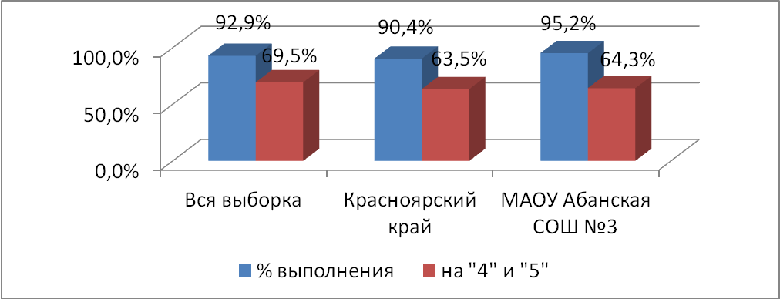

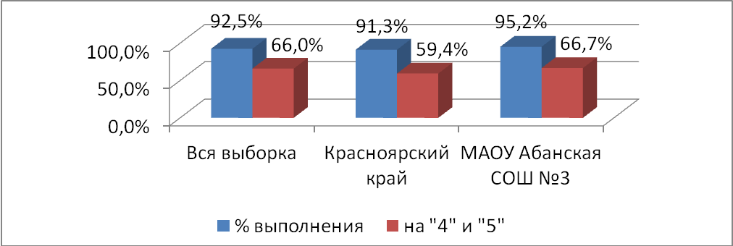
На родительских собраниях регулярно обсуждались вопросы по особенностям проведения Итоговых контрольных и Всероссийских проверочных работ. До сведения родителей доводилась информация о готовности обучающихся в целом и каждого по отдельности к этим работам, вырабатывались планы совместной помощи слабо подготовленным ребятам.
На заседаниях школьного и районного МО учителей начальных классов рассматривались вопросы по нововведениям аттестации выпускников 4х классов. Педагогом-психологом М.Я.Миллер выработаны рекомендации по психологической поддержке обучающихся, оказывалось содействие учителям 4х классов по работе с родителями и отдельными обучающимися.
В результате целенаправленной систематической работы показатели выполнения выпускниками начальных классов Итоговых краевых контрольных работ и Всероссийских проверочных работ оказались значительно выше краевых, а по русскому языку и окружающему миру даже российских.
Результаты выполнения итоговой работы "Читательская грамотность"
(ИКР, 4 класс, 2015/2016 учебный год)
 |  |  | Среднее значение по классу (4А) | Среднее значение по классу (4Б) | Среднее значение по школе | Среднее значение по региону (%)
Успешность выполнения (% от максимального балла) | Вся работы (общий балл) |  | 78,57% | 76,98% | 77,78% | 70,75%
Успешность выполнения (% от максимального балла) | Задания по группам умений | Общее понимание и ориентация в тексте | 88,57% | 93,33% | 90,95% | 77,31%
Успешность выполнения (% от максимального балла) | Задания по группам умений | Глубокое и детальное понимание содержания и формы текста | 74,40% | 74,74% | 74,57% | 67,01%
Успешность выполнения (% от максимального балла) | Задания по группам умений | Использование информации из текста для различных целей | 74,44% | 64,29% | 69,37% | 69,26%
Уровни достижений (% учащихся) | Достигли базового уровня (включая повышенный) |  | 100,00% | 100,00% | 100,00% | 91,24%
Уровни достижений (% учащихся) | Достигли повышенного уровня |  | 52,38% | 52,38% | 52,38% | 36,13%

Выпускники 4х классов нашей школы показали сформированность всех трех групп умений: общее понимание текста, ориентация в тексте; глубокое и детальное понимание содержания и формы текста; использование информации из текста для различных целей, выше краевых.
Все обучающиеся достигли базового уровня (включая повышенный), причем число достигших повышенного уровня значительно выше краевого показателя – это ребята, выполнившие более 85% всех заданий работы (или более трудных) и при этом набравшие более 75% от максимального балла за всю работу.
Отклонение среднего процента тестового балла от статистически ожидаемого по данной работе составило 4,1. Этот показатель незначительно удален в сторону увеличения от предполагаемых (ожидаемых) результатов.
Основные показатели качества начального образования в соответствии с ФГОС по сформированности метапредметных умений проверялись через участие в групповом проекте. В ходе выполнения группового проекта для каждого ученика фиксировались его регулятивные и коммуникативные действия.
При оценке освоения регулятивных умений учитывались: активность участия в целеполагании, активность участия в планировании, распределение функций и их выполнение, активность в контроле своих действий (в процентах от максимального балла за данную группу действий).
При оценке освоения коммуникативных умений учитывалось: участие в презентации, характер взаимодействия в группе, активность/инициативность ученика, ориентация на партнера и согласованность позиций, лидерство (в процентах от максимального балла за данную группу действий.
Результаты выполнения группового проекта "Метапредметные результаты"
(ИКР, 4 класс, 2015/2016 учебный год)
МП- Групповые проекты |  |  | Среднее значение по классу (4А) | Среднее значение по классу (4Б) | Среднее значение по школе | Среднее значение по региону (%)
Успешность выполнения  (% от максимального балла) | Весь проект (общий балл) |  | 78,84% | 75,76% | 77,30% | 75,02%
Успешность выполнения  (% от максимального балла) | Регулятивные действия |  | 74,76% | 70,91% | 72,84% | 71,52%
Успешность выполнения  (% от максимального балла) | Коммуникативные действия |  | 83,93% | 81,82% | 82,87% | 79,39%
Уровни достижений  (% учащихся) | Достигли базового уровня (включая повышенный) |  | 100,00% | 100,00% | 100,00% | 92,86%
Уровни достижений  (% учащихся) | Повышенный |  | 33,33% | 36,36% | 34,85% | 43,12%

Успешность выполнения группового проекта как в целом, так и по каждой группе умений по отдельности у выпускников 4х классов нашей школы выше краевых. Все обучающиеся достигли базового уровня (включая повышенный), хотя процент обучающиеся, достигших повышенного уровня достижения метапредметных результатов ниже краевого показателя.

Результаты итоговых краевых контрольных работ в IV классах
 |  | средний балл 4 "А" класс | средний балл 4 "Б" класс | средний балл по школе | средний балл по муниципалитету | средний балл по региону
читательская грамотность | 2014-2015 | 83,6 | 94 | 88,8 |  | 70,6
читательская грамотность | 2015-2016 | 78,57% | 76,98% | 77,78% |  | 70,75%
МП- Групповые проекты | 2014-2015 | 77,78% | 73,93% | 75,85% |  | 74,08%
МП- Групповые проекты | 2015-2016 | 78,84% | 75,76% | 77,30% |  | 75,02%

С 2016 года предметные умения выпускников 4х классов в области математики, русского языка и окружающего мира оцениваются в рамках Всероссийских проверочных работ.
Данные работы выполняли 44 из 46 обучающихся 4х классов. Все они (100%) успешно справились с работами по русскому языку, математике и окружающему миру.
Средний балл выполнения работы по русскому языку – 32,5, что составляет 76% от максимально возможного, с максимальным баллом работу выполнили 2 ученика. Средний отметочный балл – 4,4, что выше краевого и российского показателей. Процент выполнения на «4» и «5» – 91%.

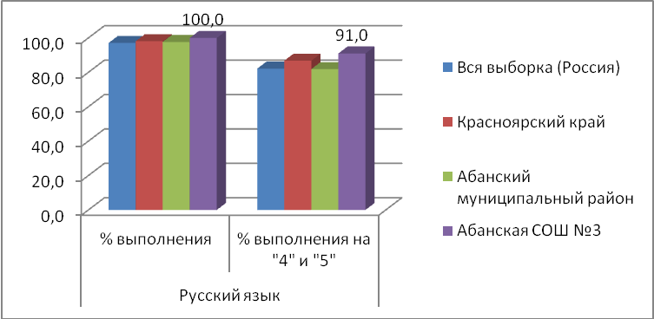

Средний балл выполнения работы по математике – 11,7, что составляет 65% от максимально возможного, с максимальным баллом работу выполнил 1 ученик. Средний отметочный балл – 4,1, что соответствует российскому показателю, но ниже краевого. Процент выполнения на «4» и «5» – 75%.
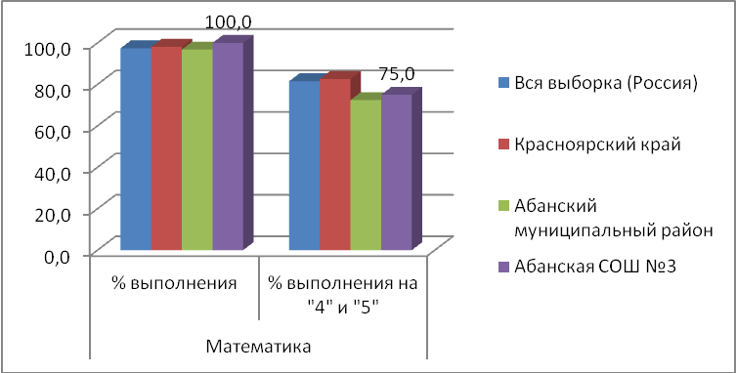
Средний балл выполнения работы по окружающему миру – 20,3, что составляет 68% от максимально возможного, с максимальным баллом работу не выполнил никто. Средний отметочный балл – 4,0, что выше краевого и российского показателей. Процент выполнения на «4» и «5» – 86,4%.

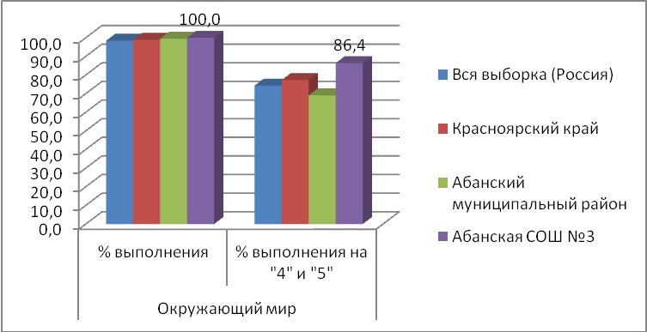

 | русский язык (max 43) |  | Математика (max 18) |  | окружающий мир(max 30)
 | Перв. балл | Отм. | Перв. балл | Отм. | Перв. балл | Отм.
ср.балл по школе | 32,5 | 4,4 | 11,7 | 4,1 | 20,3 | 4,0
ср.балл по району |  | 4,2 |  | 4,3 |  | 3,9
ср.балл по краю |  | 3 |  | 4,4 |  | 4,0
ср.балл по России |  | 4,2 |  | 4,1 |  | 3,8
Процент выпускников 4х классов, получивших по результатам всех трех проверочных работ «4» или «5» составляет 68%.
II. Программа основного общего образования
1.Программа основного общего образования реализована в полном объёме и составляет 100% от запланированного количества часов согласно учебному плану.
2.Текущий контроль и промежуточная аттестация предусматривает систематическую проверку качества получаемых обучающимися знаний и практических навыков по всем предметам учебного плана в формах, утверждённых Положением о формах, периодичности и порядке текущего контроля успеваемости, промежуточной и итоговой аттестации обучающихся, переводе обучающихся в следующий класс.
3. Результаты государственной итоговой аттестации
Выпускники на уровне основного общего образования показывают достаточно высокие результаты на государственной итоговой аттестации.
Итоговая аттестация выпускников 9 класса 2015-2016 учебного года проходила по новому Положению.
Выпускники основной школы показали достаточно высокие результаты на государственной итоговой аттестации.
По результатам ОГЭ выпускников 9 классов процент выполнения по русскому языку составил 95,3%, качество знаний 65,1%, что незначительно ниже прошлогодних показателей, по математике процент выполнения составил 95,3%, качество знаний – 69,8% (в прошлом году качество знаний было 47%). Доля обучающихся, выполнивших ОГЭ по русскому и математике на «4» и «5» составила 58,1% (в прошлом году этот показатель был равен 34%). Нужно отметить, что в сравнении с краевыми показателями средний балл по английскому языку, литературе, истории, информатике значительно выше, а по биологии, физике, обществознанию, русскому языку, математике соответствует краевым показателям. Самым низким оказался средний балл по географии (2,8 (в крае – 3-16)), что в первую очередь связано со сменой учителей.
Все выпускники основной школы в этом учебном году сдавали два экзамена по выбору. Доля ОГЭ, сданных с результатом не ниже установленного порогового значения по предметам по выбору составила 74%. Не все выпускники набрали минимальное число баллов по обществознанию, географии, биологии, химии.
Критерий | русский язык | математика | биология | география | обществознание | физика | история | информатика | химия | английский язык | литература
Количество выпускников | 43 | 43 | 43 | 43 | 43 | 43 | 43 | 43 | 43 | 43 | 43
Сдавало экзамен | 43 | 43 | 22 | 4 | 24 | 11 | 2 | 10 | 9 | 2 | 2
% выбора | 100% | 100% | 51% | 9% | 56% | 26% | 5% | 23% | 21% | 5% | 5%
Получили "5" | 12 | 7 | 0 | 0 | 1 | 0 | 0 | 6 | 2 | 1 | 2
"4" | 16 | 23 | 5 | 1 | 12 | 5 | 2 | 1 | 2 | 1 | 0
"3" | 13 | 11 | 12 | 1 | 9 | 6 | 0 | 3 | 2 | 0 | 0
"2" | 2 | 2 | 5 | 2 | 2 | 0 | 0 | 0 | 3 | 0 | 0
% успешности в 2016г | 95,3% | 95,3% | 77,3% | 50,0% | 91,7% | 100,0% | 100,0% | 100,0% | 66,7% | 100,0% | 100,0%
% качества в 2016г | 65,1% | 69,8% | 22,7% | 25,0% | 54,2% | 45,5% | 100,0% | 70,0% | 44,4% | 100,0% | 100,0%
Средний отметочный балл по школе в 2016г | 3,9 | 3,8 | 3,0 | 2,8 | 3,5 | 3,5 | 4,0 | 4,3 | 3,3 | 4,5 | 5,0
средний тестовый балл | 29,1 | 16,7 | 17,5 | 11,3 | 24,0 | 17,9 | 29,5 | 16,3 | 15,7 | 59,5 | 20,5
максимально возможный балл | 39,0 | 38,0 | 46,0 | 32,0 | 39,0 | 40,0 | 44,0 | 22,0 | 34,0 | 70,0 | 23,0
средний тестовый балл по 100 балльной шкале | 74,6% | 43,9% | 38,0% | 35,3% | 61,5% | 44,8% | 67,0% | 74,1% | 46,2% | 85,0% | 89,1%
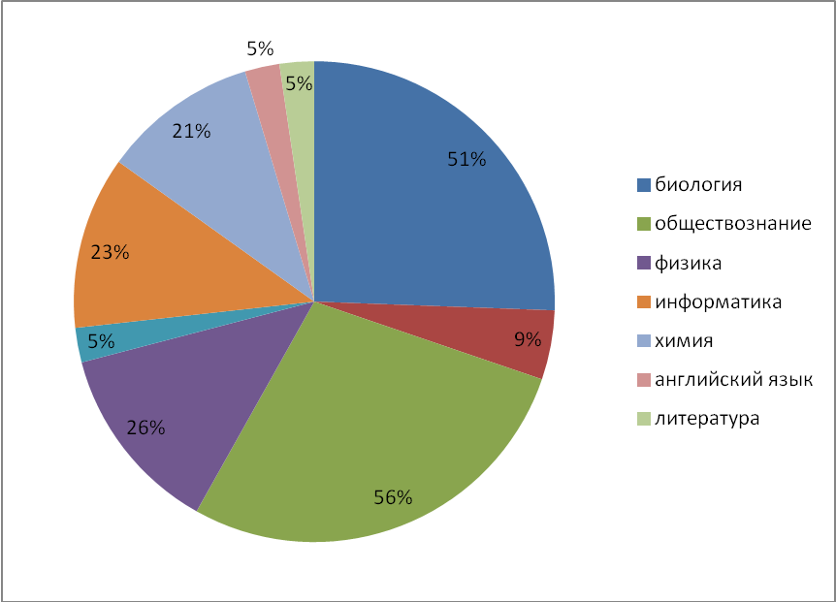
При анализе результатов итоговой аттестации немаловажным показателем является доля выпускников, выбирающих тот или иной предмет для ОГЭ.
По-прежнему остается высоким процент выбора экзаменов по биологии и обществознанию (как в сравнении со школьными показателями, так и с районными). В этом году ребята выбирали на ОГЭ географию, историю, впервые было два выбора литературы.

Сравнительные результаты среднего отметочного балла ОГЭ по предметам за три года

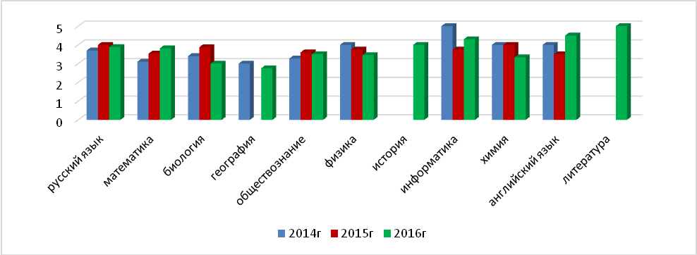

Сравнительные результаты тестового балла ОГЭ по предметам за три года по 100балльной шкале
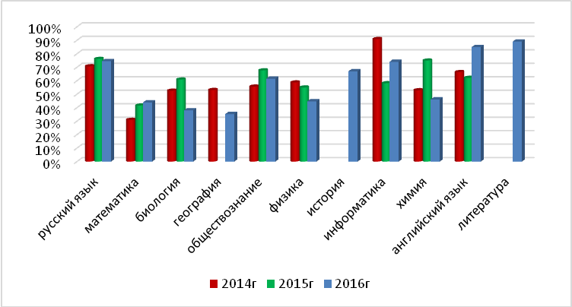

Сравнение результатов оценочного и тестового баллов позволяет делать выводы об улучшении результатов ОГЭ по математике, информатике, английскому языку по сравнению с прошлым годом. Продолжают снижаться результаты по физике. Незначительно снизились показатели по русскому языку, обществознанию. К сожалению, в этом году оказались достаточно низкими результаты ОГЭ по географии, химии, биологии. Процент успешности составил 50, 67 и 77 % соответственно. Возможно, это объясняется сменой педагогов и обязательностью выбора обучающимися двух предметов. Но вместе с тем, показатели (средний балл) по результатам итоговой аттестации выпускников основной школы (ОГЭ) по английскому языку, литературе, истории, информатике значительно выше краевых и районных показателей; по русскому языку, математике, физике, обществознанию, биологии, соответствуют краевым показателям
Учитывая, что со следующего, 2016-2017 учебного года предполагается, что основанием для получения аттестата станет успешная сдача ГИА-9 по четырем учебным предметам – обязательным (русский язык и математика) и двум предметам по выбору, необходимо улучшать систему подготовки обучающихся к итоговой аттестации, а также их раннее самоопределение.
Программа среднего общего образования
1.Программа среднего общего образования реализована в полном объёме и составляет 100% от запланированного количества часов согласно учебному плану.
2.Текущий контроль и промежуточная аттестация предусматривает систематическую проверку качества получаемых обучающимися знаний и практических навыков по всем предметам учебного плана в формах, утверждённых Положением о формах, периодичности и порядке текущего контроля успеваемости, промежуточной и итоговой аттестации обучающихся, переводе обучающихся в следующий класс.
3. Результаты государственной итоговой аттестации
Для выпускников средней школы обязательными остаются ЕГЭ по русскому языку и математике.
По русскому языку все выпускники нашей школы преодолели минимальный порог, средний тестовый балл при этом составил 65, что на 2 балла выше, чем в прошлом году. Значительными являются показатели выпускников, набравших 70 и более баллов. Так по русскому языку таких учеников 10 – 38%, более 80 баллов набрали 4 человека – Петровых Анастасия (81 балл), Шаферов Алексей (81 балл), Радибоженко Елена (83 балла), Устина Виктория (93 балла).
По математике базовый уровень выполняли все выпускники, преодолели минимальный порог 96,2% обучающихся, один человек не справился с работой (3,8%) с первого раза (пересдача была успешной), тогда так российский показатель составляет – 4,7%. Средний отметочный балл составил 4,4 (4,14 – в России, 4,19 - в Красноярском крае). 53,8% выпускников средней школы справились с базовой математикой на отлично (в России таких – 39,4%), всего показатель качества по математике (базовый уровень) составил – 84,6%.
Профильный ЕГЭ по математике проводится для выпускников и абитуриентов, планирующих использовать математику и смежные дисциплины в будущей профессиональной деятельности, таких ребят в этом году было всего 8. Результаты профильного ЕГЭ по математике переводятся в стобалльную шкалу и могут быть представлены абитуриентом на конкурс для поступления в вуз. КИМ профильного экзамена разработаны на основе модели ЕГЭ по математике 2014 года, поэтому результаты именно профильной математики сравниваются с результатами предыдущих лет. Так, средний балл нашей школы в этом году составил 44,5, что значительно выше показателей прошлого и позапрошлого года (35 и 40,5 соответственно), один человек не преодолел минимального порога.
Доля выпускников, сдающих ЕГЭ по трем и более предметам, составляет в этом году 85 %. Этот показатель позволяет говорить о довольно высоком уровне мотивации к сдаче предметов по выбору у выпускников 11 классов, чему явно способствует организация профильного обучения.

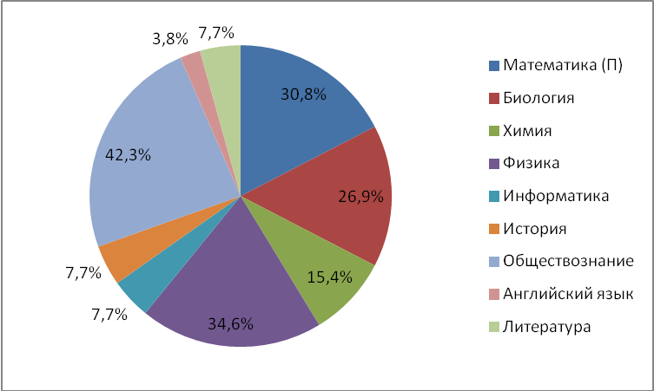

Среди экзаменов по выбору наиболее популярным остается обществознание. Средний тестовый балл по школе в этом году снизился на 4,3 в сравнении с прошлогодним, процент выполнения составил лишь 82% – два выпускника не преодолели минимального порога.
Снизились показатели выполнения экзаменационных работ по истории, химии и биологии. Не все обучающиеся сумели сдать ЕГЭ по химии, биологии и обществознанию, но при этом выпускник нашей школы Надольский Дмитрий показал по этим предметам лучшие результаты в районе, набрав 55 баллов по химии и 64 балла по биологии.
Выросли по сравнению с прошлым годом показатели ЕГЭ по физике и информатике, хотя остаются ниже показателей 2014 года. Результат ЕГЭ по информатике Шаферова Алексея (53 балла) лучший в районе, хотя он ниже среднего краевого показателя (58,2).
Всего два человека в районе сдавали ЕГЭ по английскому языку, одна из них наша выпускница Устина Виктория, набравшая 85 баллов – это лучший результат по району за пять лет. Также Устина Виктория показала лучший результат в районе по литературе – 78 баллов.

Средний тестовый балл ЕГЭ по школе в сравнении за три года

 | русский язык | математика | биология | физика | информатика | химия | история | обществознание | англ. язык | литература
2014г | 60,8 | 40,5 | 49,4 | 49,2 | 70,3 | 45,8 | 64 | 52,2 | 55 | 74,5
2015г | 63 | 35 | 56 | 45,4 | 49,5 | 49 | 48,1 | 55,6 | 62,7 | -
2016г | 65 | 44,5 | 51,5 | 47,3 | 51 | 36 | 43 | 51,3 | 85 | 73

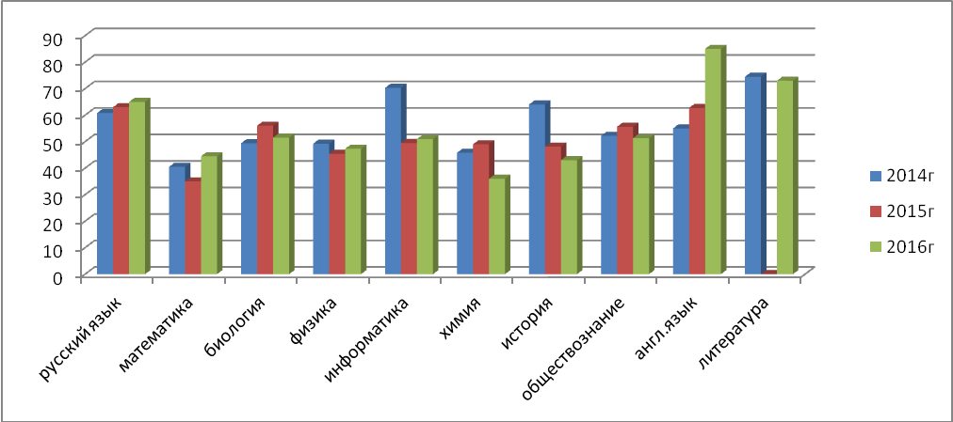
Как отметили глава Рособрнадзора Сергей Кравцов и министр образования и науки Дмитрий Ливанов, в этом году самыми сложными Едиными государственными экзаменами (ЕГЭ) по выбору для выпускников стали история, обществознание и химия. По итогам этих экзаменов оказалось больше всего школьников, не преодолевших минимальную границу.

Предмет | 2016год
Предмет | Россия | Край | Район | Школа
Русский язык | 68 | 66,35 | 64,83 | 65,0
Математика (П) | 46,3 | 46,20 | 41,35 | 44,5
Математика (Б) | 4,14 | 4,04 | 4,19 | 4,35
Информатика и ИКТ |  | 53,66 | 47,0 | 50,5
Физика |  | 47,59 | 45,45 | 47,28
Химия |  | 53,68 | 35,67 | 35,5
Биология |  | 51,59 | 50,65 | 51,5
География |  | 54,77 | 60,00 | -
История |  | 51,55 | 54,86 | 43,0
Обществознание |  | 53,61 | 51,11 | 51,27
Литература | 56 | 58,86 | 72,33 | 73,0
Английский язык |  | 65,14 | 66,50 | 85,0

Таким образом, результаты ИКР в 4х классах выше краевых и районных показателей; результаты ОГЭ выше краевых и районных показателей по английскому языку, литературе, истории, информатике. Результаты ЕГЭ выше или соответствуют краевым показателям по базовой математике, английскому языку, литературе, обществознанию, физике и биологии), выше районных (кроме истории и химии).
В Абанской СОШ №3 в течение последних двух лет апробируется внутренняя система оценки качества образования в соответствии с новыми образовательными стандартами НОО и ООО, включающая в себя в оценку предметных, метапредметных и личностных результатов обучающихся. Оценка предметных результатов проводилась в ходе мониторинга успеваемости классов в целом, а также отдельных предметов по плану внутришкольного контроля в виде административных контрольных работ, посещения уроков и обработки отчетов классных руководителей и учителей-предметников.
На протяжении нескольких лет ведется мониторинг успеваемости обучающихся по классам по итогам учебного года. Процент обучающихся, обучающихся на "4" и "5" по классам в сравнении за три года остается относительно стабильным – выше 40%.

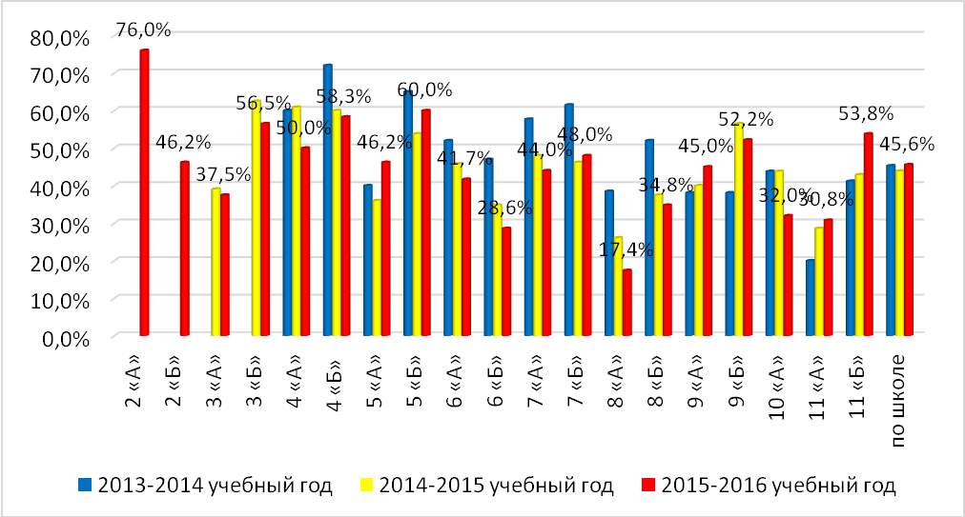

Сравнительный анализ показателей обучения на "4" и "5" показывает снижение показателей от класса к классу в начальной школе, в 6х, 7 «А», 8х, 10 «А» классах. За последний год вырос процент учащихся, обучающихся на "4" и "5" в 7 «Б», 9 «А», 11х классах. В этом учебном году показатели успеваемости в 5х классах выше прошлогодних, что говорит об успешной адаптации обучающихся к освоению программ основного общего образования.
По-прежнему остается определенная доля обучающихся, имеющих по итогам учебного года всего одну оценку «4» (в этом году таких ребят 12 ,что составляет 3% от числа обучающихся, подлежащих аттестации) или одну оценку «3» (в этом году таких ребят 35 ,что составляет 8% от числа обучающихся, подлежащих аттестации). Таким образом, почти 11% обучающихся находятся в группе «резерва» по качеству обучения. В большинстве случаев аттестация обучающихся объективна и оправдана результатами контрольных и проверочных работ, но есть и случаи, когда данная ситуация не была выявлена своевременно ни учителем-предметником, ни классным руководителем и не была проведена индивидуальная работа с учеником и его родителями. Следует внимательнее относится к обучающимся, имеющим хороший учебный потенциал и не позволять им снижать результаты обученности от класса к классу.
 | 2008-2009 учебный год | 2009-2010 учебный год | 2010-2011 учебный год | 2011-2012 учебный год | 2012-2013 учебный год | 2013-2014 учебный год | 2014-2015 учебный год | 2015-2016 учебный год
2 «А» |  |  |  |  |  |  |  | 76%
2 «Б» |  |  |  |  |  |  |  | 46,2%
3 «А» |  |  |  |  |  |  | 39,1% | 37,5%
3 «Б» |  |  |  |  |  |  | 62,5% | 56,5%
4 «А» |  |  |  |  |  | 60,0% | 60,9% | 50,0%
4 «Б» |  |  |  |  |  | 72,0% | 60,0% | 58,3%
5 «А» |  |  |  |  | 44,0% | 40,0% | 36,0% | 46,2%
5 «Б» |  |  |  |  | 61,5% | 65,4% | 53,8% | 60,0%
6 «А» |  |  |  | 68,0% | 56,0% | 52,0% | 45,8% | 41,7%
6 «Б» |  |  |  | 42,3% | 48,0% | 47,6% | 34,85% | 28,6%
7 «А» |  |  | 56,0% | 60,0% | 56,0% | 57,7% | 48,0% | 44,0%
7 «Б» |  |  | 69,2% | 76,0% | 72,0% | 61,5% | 46,2% | 48,0%
8 «А» |  | 54,2% | 44,0% | 53,8% | 34,6% | 38,5% | 26,1% | 17,4%
8 «Б» |  | 68,0% | 56,0% | 65,4% | 50,0% | 52,0% | 37,5% | 34,8%
9 «А» | 57,7% | 55,6% | 50,0% | 55,6% | 45,0% | 38,1% | 40,0% | 45,0%
9 «Б» | 70,6% | 52,0% | 54,2% | 50,0% | 42,9% | 38,1% | 56,5% | 52,2%
10 «А» | 57,1% | 62,5% | 70,6% | 58,8% | 55,6% | 43,8% | 43,8% | 32,0%
10 «Б» | 50,0% | 42,9% | 53,3% | 43,8% | 31,3% | 26,7% | 28,6% | 32,0%
11 «А» | 50,0% | 50,0% | 33,3% | 25,0% | 20,0% | 20,0% | 28,6% | 30,8%
11 «Б» | 61,9% | 55,0% | 55,6% | 37,5% | 41,2% | 41,2% | 42,9% | 53,8%
по школе | 43,9% | 41,9% | 42,5% | 44,5% | 43,9% | 45,3% | 43,9% | 45,6%

Результаты административных контрольных срезов показывают, что в основном обучающиеся подтверждают уровень своих знаний по предметам. В школе отработан механизм проведения административных контрольных работ: по русскому языку и математике и другим предметам гуманитарного и естественно-научного циклов.
Контрольные работы по русскому языку и математике были проведены во всех классах со 2го по 11й, за исключением 4х классов, где проводились аппробационные работы Всероссийских проверочных работ. Обучающиеся 3х, 6х, 8х и 10 классов выполняли работы Управления образования.
Результаты контрольных работ за 1 полугодие по русскому языку
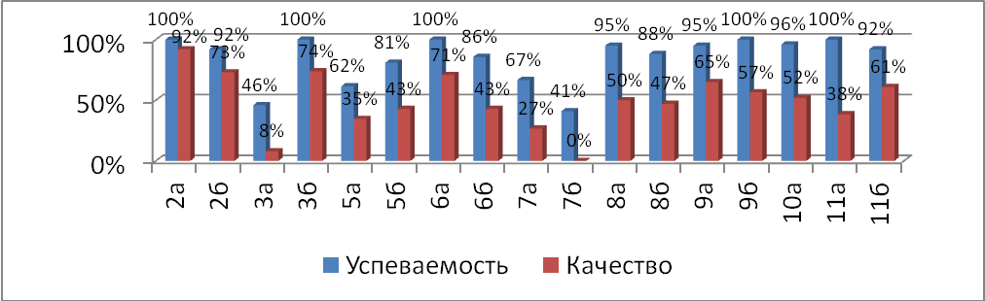
Анализ контрольных работ по русскому языку показал следующее:
- Выполнение работы составило 100% во 2А, 3Б, 6А, 9Б и 11А классах.
- Выполнили работу на 80% и выше 13 классов из 17, выполняющих работу. Низкие результаты показали обучающиеся 3А, 5А, 7х классов, при этом во 3А процент выполнения составил лишь 46%, а в 7Б – 41%.
- Средний процент выполнения работ Управления образования по русскому языку составил 92%, что является достаточно высоким показателем, выше районного.
- Четвертные оценки подтверждают более 50 % обучающихся в 12 из 17 классах.
Результаты контрольных работ за 1 полугодие по математике
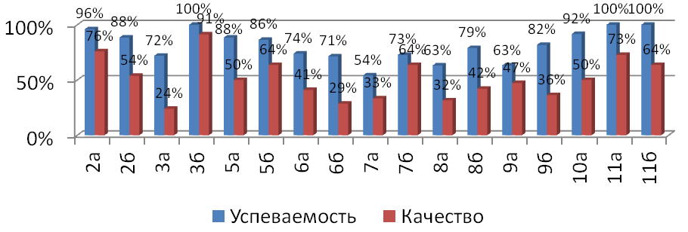
Анализ контрольных работ по математике показал следующее:
- Выполнение работы составило 100% лишь в 3Б и 11х. классах.
- Выполнили работу на 80% и выше лишь 9 классов из 17, выполняющих работу. Низкие результаты показали обучающиеся 7А, 8А, 9А классов, при этом во 7А процент выполнения составил лишь 54%, а в 8А и 9А классах – 63%.
- В 7-11 классах показательным является процент выполнения доли работы от общего объема. Меньше половины работы в среднем выполняют обучающиеся 7А и 9х классов.

Средний процент выполнения полугодовой работы по математике
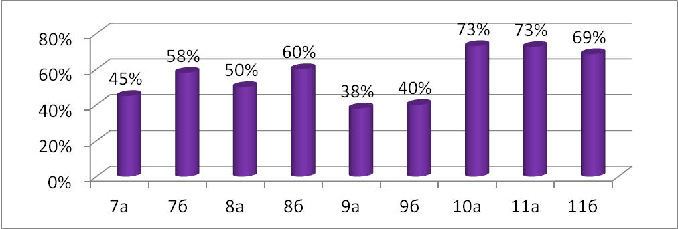
Средний процент выполнения работ Управления образования по математике составил всего 84%, что является достаточно высоким показателем, соответствует районному.
Четвертные оценки подтверждают менее 50 % обучающихся в 3А, 7А, 8А классах.
Кроме того, полугодовые контрольные работы проведены и по другим предметам. В 6 классах прошли контрольные срезы Управления образования по биологии, в 10 классе – по обществознанию.
Полугодовые контрольные работы по литературе проведены не во всех классах. Проводимые работы различны по форме и содержанию – тестовые, сочинение.
Результаты контрольных работ за 1 полугодие по литературе
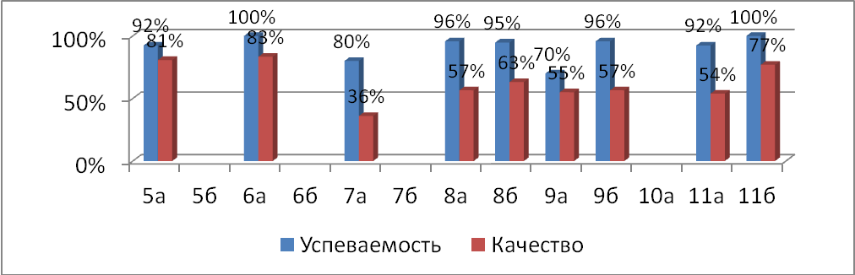
Предоставленные результаты достаточно высоки. Следует обратить внимание на соответствие четвертных оценок результатам контрольных работ в 7А и 9А классах (учитель Ю.А.Спиридонова)
По английскому языку работы проведены во всех классах и группах.
Результаты контрольных работ за 1 полугодие по английскому языку
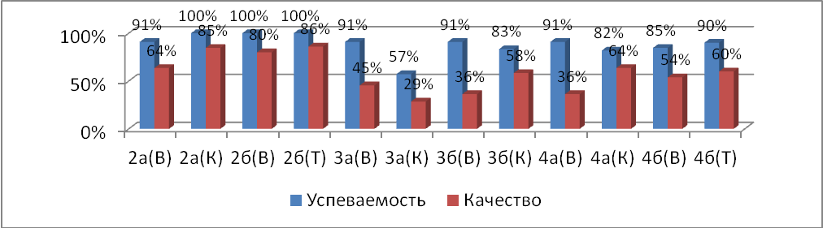
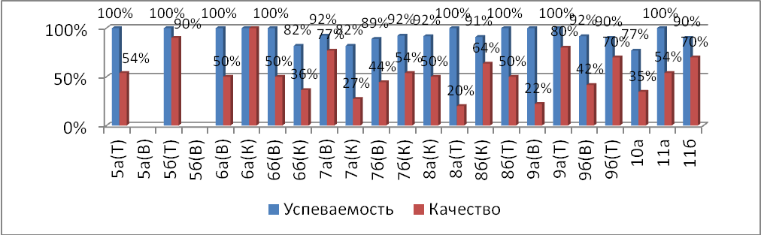
Разница в результатах объясняется неравнозначным составом групп. Большинство обучающихся подтверждают свою четвертную оценку по английскому языку результатами полугодовой контрольной работы. Во всех классах процент соответствия четвертной оценки выше 50%.
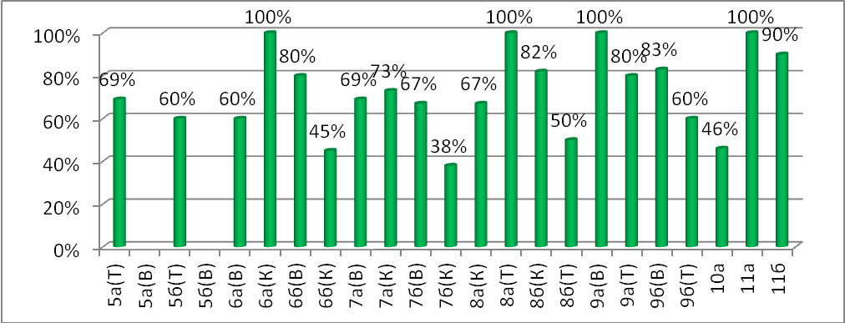
К сожалению, по истории представлены результаты полугодовых контрольных работ не во всех классах. Имеющиеся показатели как % выполнения, так и % выполнения на «4» и «5» достаточно высоки.
Результаты контрольных работ за 1 полугодие по истории
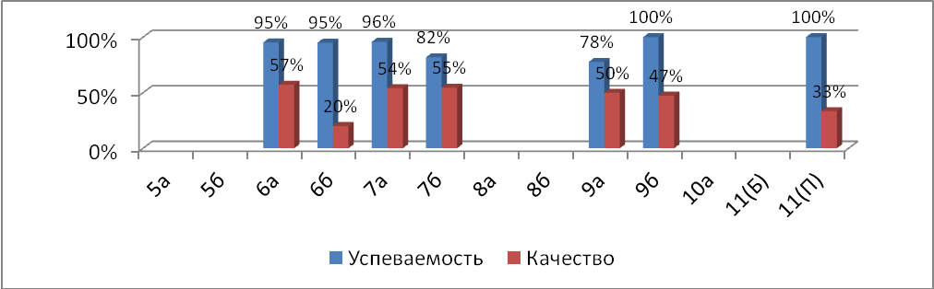
Учителям истории следует обратить внимание на соответствие четвертных оценок показателям контрольных работ. В 6-9х классах этот показатель в среднем всего лишь 49%.
По предметам образовательной области Естествознание представлены результаты по химии и биологии.
Результаты контрольных работ за 1 полугодие по биологии
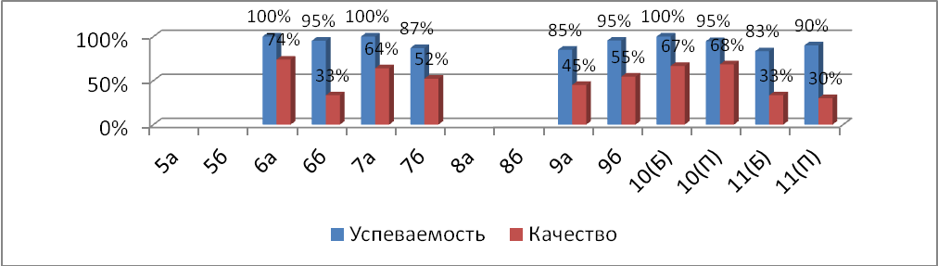
Все результаты полугодовых контрольных работ по биологии выше 80%, при этом на «4» и «5» - выше 30%. Большинство обучающихся подтверждают свою четвертную оценку по биологии результатами полугодовой контрольной работы.
Результаты контрольных работ за 1 полугодие по химии
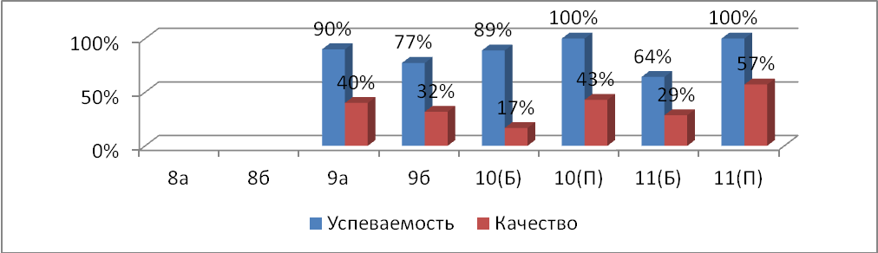
В основном обучающиеся справились с полугодовыми контрольными работами по химии – показатели выполнения выше 75%, при этом на «4» и «5» в среднем справились 35% старшеклассников.
В целом результаты полугодовых контрольных работ выглядят следующим образом:
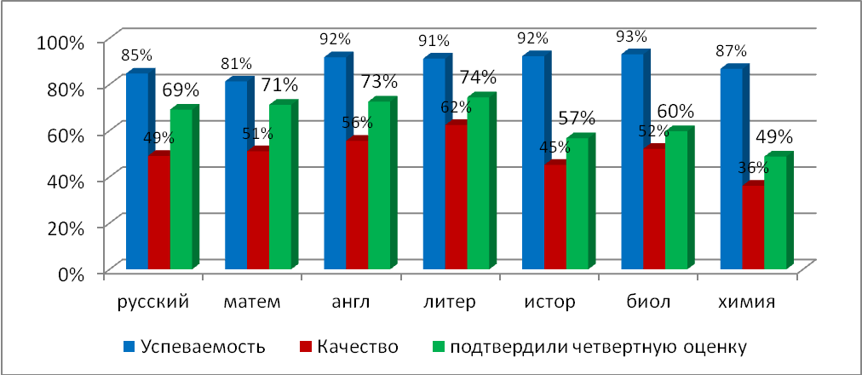
Можно говорить о том, что показатели выполнения полугодовых контрольных работ находятся в пределах аккредитационных требований. Большинство обучающихся подтверждают свои четвертные оценки результатами полугодовых контрольных работ.
Педагогам рекомендовано придавать данной работе определяющий характер при выставлении четвертной (полугодовой) оценки.
Анализ контрольных работ по другим предметам:
- Результаты входных контрольных работ по физике в основном укладываются в аккредитационные нормативы за исключением 9А класса (63,2%), базовой и профильной групп 11го класса (71,4 и 75%)
- По химии из четырех проведенных работ (в 9х классах и профильных группах 10 и 11 классов) в норму уложились лишь обучающиеся 9Б класса (90%). Сложности явно возникнут и у педагога и у обучающихся 10 класса, выбравших химию для изучения на профильном уровне (показатель выполнения входной работы лишь 50%).
- По биологии низкие результаты продемонстрировали обучающиеся 6х классов. Педагогу следует тщательно проанализировать причины такого результата, возможно, одна из них в завышенных требованиям к стартовой работе.
- Достаточно хорошо справились обучающиеся 6-10х классов с входными работами по географии. Средний процент выполнения составил 91,2%.
- Вызывают тревогу результаты входных работ в профильных группах 10-11х классов по истории и обществознанию (история в 11(П) – 66,7%, обществознание в 10(П) – 66,7%,11(П) – 75%), ведь большинство из ребят планируют сдавать ЕГЭ по данным предметам.
В прошедшем учебном году апробировалась система оценки и мониторинга метапредметных результатов. Для внутришкольного мониторинга метапредметных результатов в 1 классах использовался инструментарий Е.В. Бунееева, А.А. Вахрушев «Диагностика метапредметных и личностных результатов начального образования. Проверочные работы 1 класс», во 2 классах использовались контрольно-измерительные материалы образовательной системы «Школа 2100»: «Диагностика метапредметных и личностных результатов начального образования» Е.В. Бунеева, в 3классах использовались контрольно-измерительные материалы образовательной системы «Школа 2100» (автор Е.В.Бунеева и др.), в 4 классах использовался инструментарий Е.В. Бунеева, А.А. Вахрушев, С.А. Козлова, О.В. Чиндилова «Диагностика метапредметных и личностных результатов начального образования».
В обобщенном виде у обучающихся на уровне начального общего образования сформированность УУД имеет следующее процентное выражение.
УУД | Процент учащихся, показавших уровень
УУД | Ниже базового | Базовый | Повышенный
Регулятивные | 19% | 53% | 28%
Коммуникативные | 28% | 52% | 20%
Познавательные | 32% | 46% | 22%
Среднее значение по уровню | 27 % | 50% | 23%
Таблица демонстрирует тот факт, что в у 27 % обучающихся уровень сформированности УУД ниже базового, в данном уровне самое низкое среднее значение по познавательным умениям. Повышенный уровень сформированности УУД показали лишь 23% обучающихся, более развиты относительно данного уровня регулятивные умения.
Сравнительный анализ по умениям показывает, что у обучающихся более сформированы регулятивные УУД, менее всего-познавательные.
По результатам диагностических работ определены возможные пути работы с обучающимися, показавшими уровень ниже базового: включать задания на развитие конкретных умений в урок, уделять больше внимания работе с текстом (например, составление плана, работа над смысловым анализом текста, вычитывание информации и т.д.), включать таких учеников в пару, группу учеников с разным уровнем учебных возможностей.
Мониторинг освоения модульного курса «Дерзай! Выдумывай! Твори!» у обучающихся 5-6 классов показал, что повышенный уровень сформированности коммуникативных ууд в 5 классах показали 43% обучающихся, базовый уровень- 51%, ниже базового - 6%, в 6 классах - повышенный уровень сформированности коммуникативных ууд показали 43% обучающихся, базовый - 52%, ниже базового- 2%.
Повышенный уровень сформированности регулятивных ууд в 5 классах показали 35% обучающихся, базовый- 61%, ниже базового - 4%, в 6 классах повышенный уровень сформированности регулятивных ууд показали – 26%, базовый- 63%, ниже базового -9%.
Для оценки результатов по смысловому чтению использовался диагностический инструментарий: «Стандартизированные материалы. Метапредметные результаты 5-6 класс. Пособие для учителя Г. С. Ковалёвой и др» Вариант 1,3.
Инструментарий для оценки навыков смыслового чтения и работы с информацией использовался дважды (в 1 и 2 полугодии). По результатам 1 диагностики были приняты управленческие решения, способствующие повышению результатов при проведении следующей диагностики. Временной промежуток между диагностиками составил 4 месяца. В общем итоге имеется положительная динамика сформированности выше перечисленных познавательных УУД: по двум параллелям более чем в 2 раза снизилось количество обучающихся, показавших в ходе второй диагностики пониженный уровень; незначительно, но увеличилось количество обучающихся, показавших базовый и повышенный уровни.
Более детально по классам аналитика следующая:
- в 5 «А» классе в 4 раза уменьшилось количество обучающихся, показавших пониженный уровень, и на 3 человека увеличилось количество обучающихся, показавших повышенный уровень, относительно стабильны результаты базового уровня; сохранили базовый уровень 13 учеников, повышенный – 1ученик, ниже базового - 2 ученика, у 3 обучающихся уровень изменился с базового на повышенный и у 5 учеников с ниже базового уровня на базовый. Не выполняли работу на втором срезе 2 ученика.
-в 5 «Б» классе количество обучающихся, показавших повышенный уровень, увеличилось в 5 раз, относительно стабильны результаты базового уровня.; 3 ученика перешли с базового уровня на повышенный, 1 ученик – с ниже базового на базовый уровень сформированности УУД, у 15 учеников уровень сохранился.
-в 6«А» классе резко снизилось количество обучающихся, показавших пониженный уровень, и почти в 2 раза увеличилось количество обучающихся, показавших базовый уровень; уровень повысился у 8 обучающихся с пониженного на базовый, уровень сформированности ууд показал резкий скачок у 1 ученика (с пониженного на повышенный), у 3 человек уровень снизился с повышенного на базовый, у 1 человека с базового на ниже базового уровень. Не выполняли работу на 2 срезе 2 ученика.
-в 6«Б» классе незначительно увеличилось количество обучающихся, показавших уровень ниже базового, повышенный уровень не показал ни один обучающийся на 2 срезе; уровень снизился у 6 человек: с повышенного на базовый перешло 2 ученика, с базового на ниже базовый уровень - 4 ученика, повысился уровень УУД у 4 человек, с ниже базового уровня на базовый.
Курс внеурочной деятельности «Лаборатория естественных наук» для обучающихся 7х классов направлен на развитие у обучающихся исследовательских компетенций, основу которых составляют универсальные учебные действия, обеспечивающие школьникам умение учиться, способность к саморазвитию и самосовершенствованию, а так же на формирование личностных компетенций.
Оценка достижения результатов проводилась как на этапе подготовки исследовательских работ, так и на защите. В итоге все обучающиеся 7х классов освоили данный курс на уровне не ниже базового: базовый уровень – 31 человек, повышенный уровень – 18 человек.
В 8 классе в ходе реализации программы внеурочной деятельности «Основы проектной деятельности» отслеживались навыки сформированности проектной деятельности: регулятивные: умение ставить проблему, цель и находить пути решения, навыки планирования работы, умение контролировать и корректировать деятельность, познавательные: понимание содержания выполненной работы в целом, коммуникативные: навыки оформления пояснительной записки, а также подготовки простой презентации, умение аргументировать актуальность проекта.
Результат сформированности общих умений в области проектной деятельности представлен в таблице.
Уровень общих умений в области проектной деятельности | Количество учеников
Базовый уровень | 18
Повышенный уровень | 12
Ниже базового | 13
Опросник «Личностный рост» (методика П.В. Степанова, И.В. Степановой) в 2015-2016 учебном году в соответствии с основной образовательной программой основного общего образования Абанской СОШ №3 был проведен в 5 и 7-ых классах.
Из 10 показателей, по которым обучающиеся должны были проявить свое отношение устойчиво-позитивное отношение сформировано у обучающихся в 5б по трем( К Отечеству, К земле, К своему телесному Я), остальные показатели носят – ситуативно-позитивные характеристики. Самый низкий - отношение к своему душевному я.
В 5 а классе устойчиво-позитивное отношение обучающиеся проявляют к Земле, К труду, и к своему телесному я, ситуативно-позитивное отношение – К Отечеству, К Миру, К культуре, К знаниям, К Человеку как к другому, К Человеку как к иному. Ситуативно-негативное отношение ребята 5а класса показали к своему душевному я.
В 7а классе устойчиво-позитивное отношение проявляется – К Отечеству, К Земле, К труду, К культуре, К своему телесному я. Ситуативно-позитивное отношение к миру, к знаниям, К человеку как к другому, К человеку как к иному. Ситуативно-негативное отношение проявилось в отношении к своему душевному Я
В 7 б классе устойчиво-позитивное отношение К Земле, к труду,, к своему телесному я; ситуатино-позитивное – к Отечеству, к миру, к культуре, к знаниям, к человеку как к другому, к человеку как к иному; к своему душевному я проявилось ситуативно-негативное отношение.
Если сравнить результаты опросника нынешних семиклассников с результатами за прошлый год, то в целом проблемные поля уменьшились. В прошлом году в 6б (теперь 7б) наблюдались ситуативно-негативные проявления отношений к пяти показателям, и ни одного устойчиво-позитивного, то в этом году ситуация улучшилась, но отношение к своему духовному я из ситуативно-поозитивного перешло в ситуативно-негативное отношение. В 6 а (теперь 7а) ситуативно-негативное отношение проявлялось тоже по пяти показателям, теперь по одному. И также из ситуативно-позитивного отношения перешло в устойчиво - позитивное, а в некоторых случаях из ситуативно-негативного перешло сразу в устойчиво-позитивное. Если в прошлом году к Земле у ребят 6-ых классов проявилось ситуативно-негативное отношение, то в этом году уже устойчиво-позитивное
Таким образом, в прошедшем учебном году апробировалась целостная система мониторинга образовательных результатов ы соответствии с образовательными стандартами НОО и ООО. Целесообразно продолжить данную работу, внося своевременно необходимые коррективы и обеспечить её доступность и удобство пользования через создание электронной базы данных.

6. ОРГАНИЗАЦИЯ ВОСПИТАТЕЛЬНОЙ ДЕЯТЕЛЬНОСТИ И ДОПОЛНИТЕЛЬНОГО ОБРАЗОВАНИЯ, ВОСТРЕБОВАННОСТЬ ВЫПУСКНИКОВ
Система воспитательной работы Абанской СОШ №3 определяет цели исходя из государственного заказа, выраженного в концепции духовно-нравственного воспитания российских школьников, ФГОС НОО и ФГОС ООО, федеральных требований к образовательным учреждениям в части охраны здоровья обучающихся, интересов обучающихся и родителей.
Организацию воспитательного процесса в школе обеспечивают педагоги: заместитель директора по воспитательной работе, социальный педагог, заведующая библиотекой (куратор профориентационной работы), педагоги-организаторы, преподаватель-организатор ОБЖ, классные руководители, педагоги ДО.
В школе реализуется 12 дополнительных общеразвивающих программ. Показатель занятости обучающихся в программах дополнительного образования школы в среднем за три года составил 51%. Налажено взаимодействие с образовательными учреждениями п. Абан, обучающиеся получают дополнительное образование в детской музыкальной школе, детской юношеской спортивной школе, центре дополнительного образования и воспитания, центре профессионального образования. В среднем 78% учащихся заняты в дополнительном образовании.
Занятость в дополнительном образовании
 | 2011-2012 учебный год | 2012-2013 учебный год | 2013-2014  Учебный год | 2014-2015 учебный год | 2015-2016 учебный год
Занято в программах ДО, реализуемых школой | 68% | 60% | 50% | 54% | 50,4%
Занято в ДО | 95% | 89,3% | 73% | 77% | 83%
Кроме того обучающиеся получают дополнительное образование в Краевых и районных интенсивных и дистанционных школах.
Число обучающихся в интенсивных и дистанционных школах
 | 2010-2011 учебный год | 2011-2012 учебный год | 2012-2013 учебный год | 2013-2014 учебный год | 2014-2015 учебный год | 2015-2016 учебный год
Занято в краевых интенсивных и дистанционных школах | 40 об-ся | 59 об-ся | 101 об-ся | 40 об-ся | 13 об-ся | 39 об-ся
Обучающиеся, занимающиеся по программам дополнительного образования школы добиваются хороших результатов в конкурсах разного уровня.
Результативность дополнительного образования школы
Число призовых мест
уровень | 2010-2011 учебный год | 2011-2012 учебный год | 2012-2013 учебный год | 2013-2014 учебный год | 2014-2015 учебный год | 2015-2016 учебный год
Муниципальный | 22 | 40 | 48 | 38 | 36 | 35
Зональный | 7 | 7 | 14 | 9 | 12 | 14
Региональный (дист. и очно) | 17 | 14 | 13 | 6 | 4 | 2
Всероссийский (дист. и очно) | 1 | 3 |  |  | 8 | 1
Международный (дист. и очно) | 2 | 2 | 9 | 1 | 23 | 2
В школе реализуется проектная деятельность. Коллектив обучающихся вместе с педагогами разрабатывают социальные проекты, участвуют в грантовых конкурсов. Социальное проектирование позволяет по-новому построить школьную жизнь.
Победы в грантовых конкурсах проектов
 | 2010-2011 учебный год | 2011-2012 учебный год | 2012-2013 учебный год | 2014-2016 учебный год | 2015-2016 учебный год
Конкурс социальных проектов на грант главы поселка |  | 2 проекта (30 000руб)  «Мир ярких красок»  «Веревочный городок» | 1проект «Пусть грянет бал» (6 000руб)
Краевой грантовый конкурс «Социальное партнерство во имя развития | 2 проекта («Пусть в унисон поет душа» «Я русский»)
Территория 2020 |  |  |  | 2проекта «Фито-мам и Я» (20000руб)  Реконструкция исторического события «Митинг п. Абан весна, 1941 год» (10 000руб) | 1 проект Простая наука (12 000 руб)
Грантовый конкурс фонда М. Прохорова «Преодоление» |  |  |  |  | 1 проект Простая наука (143 000 руб)
Краевой грантовый конкурс в рамках федеральной целевой программы |  |  |  |  | 1 проект Преобразование школьной библиотеки в информационно- образовательный центр (699000руб)

Организация выездных образовательных экскурсий
 | 2010-2011 учебный год | 2011-2012 учебный год | 2012-2013 учебный год | 2013-2014 учебный год | 2014-2015  учебный год | 2015-2016 учебный год
По Абанскому району | 4 | 8 | 1 | 7 | 7 | 4
За пределы района | 18 | 20 | 30 | 19 | 19 | 7
За пределы края |  | 1 | 2 | 2 | 2 | 1
Всего экскурсий | 22 | 29 | 34 | 29 | 29 | 11
За пределы России |  |  | 1 | 1 | 1
В школе с 2011 года действует туристско-спортивный клуб «ВеСтра». Около 80% обучающихся школы участвуют в мероприятиях и секциях клуба. С 2015 года реализуется летняя образовательная программа «Строим будущее» (сплав по реке «Бирюса»). В летние каникулы организуются походы, в которых принимают участие около 80% обучающихся.
С 2010 года открыт школьный музей «Народное образование в Абанском районе», пополняются выставочные материалы.
С момента открытия, школа сделала восемь выпусков. Выпускники школы поступают в высшие и средние специальные учебные заведения.
Распределение выпускников
 | 2010-2011 учебный год | 2011-2012 учебный год | 2012-2013 учебный год | 2013-2014 учебный год | 2014-2015 учебный год | 2015-2016 учебный год
Учебные заведения ВПО | 62% (32 чел.) | 73% (19чел.) | 57% (17чел.) | 59%  (29 чел.) | 51,3%  (20 чел) | 35% (9чел)
Учебные заведения СПО | 38% (20чел.) | 27% (7чел.) | 33% (10чел.) | 33% (16 чел.) | 48,7%  (19 чел) | 65% (15чел)
Служба в армии | - | - | 3% (1чел.) | 8% (4 чел.) | - | -
Не работают, не учатся | - | - | - | - | - | -

7. КАЧЕСТВО КАДРОВОГО ОБЕСПЕЧЕНИЯ
В школе работает 49 педагогов, из которых имеют высшую квалификационную категорию 18 (36,7%), первую-19 (38,8%), соответствие занимаемой должности 9 (18,4%), без категории 3 (6,1%).
Квалификационный уровень работников школы по итогам 2015-2016 уч.года
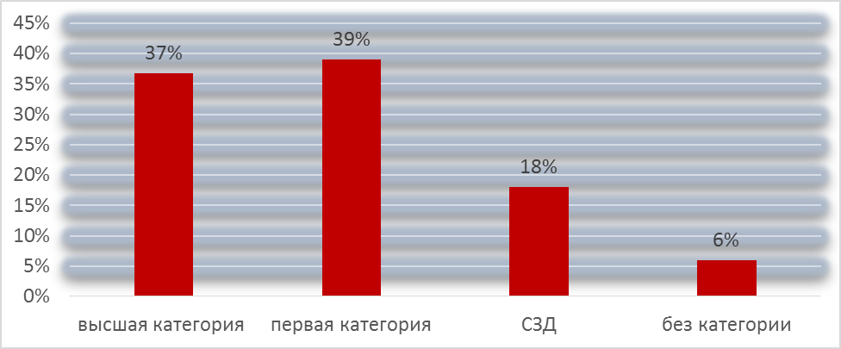
Высшее образование имеют 38 человек, что составляет 77,5% от численности всех педагогов коллектива. Среднее профессиональное образование имеют 11 педагогов, то есть 22,5%., Кадровый состав состоит из постоянных работников на 96%, внешние совместители составляют 4% от общего количества педагогического коллектива. (Д.П.Ипатова, А.Н.Иванов)

Сведения о педагогических кадрах по должности «учитель»

№п/п | Должность по тарификации | Фамилия И.О. учителя | Уровень образования (СПО, ВПО или иное) | Квалификация по диплому | Дополнительное профессиональное образование (курсы повышения квалификации, переподготовка), тема,кол-во часов, год |  |  | Квалификационная  категория
1 | Учитель начальных классов | Пуринь  Наталья Александровна | Среднее профессиональное | учитель начальных классов | Педагогический мониторинг как средство управления качеством обучения в образовательном учреждении в условиях реализации ФГОС | 72 | 2015г | Высшая
2 | Учитель начальных классов | Тайдыбаева  Ольга  Борисовна | Высшее  профессион | учитель начальных классов | Оценка и формирование читательской грамотности младших школьников в условиях ФГОС | 72 | 2013г | Высшая
3 | Учитель начальных классов | Гринкевич  Татьяна  Анатольевна | Высшее  профессион | учитель начальных классов | «Образовательная система «Школа 2100» | 96 | 2013г | Высшая
 |  |  |  |  | Поддерживающее оценивание: практика работы с техниками формирующего оценивания. | 72 | 2015 | Высшая
4 | Учитель начальных классов | Степурко Валентина Николаевна | Высшее профессион | Учитель нач классов | «Организация учебного процесса на основе системно-деятельностного подхода» | 72 | 2013г | Высшая
5 | Учитель начальных классов | Никулина  Людмила  Семеновна | Высшее профессион | Учитель нач классов | «Организация учебного процесса на основе системно-деятельностного подхода» | 72 | 2013г | Высшая
 |  |  |  |  | Педагогический мониторинг как средство управления качеством обучения в образовательном учреждении в условиях реализации ФГОС | 72 | 2016г | Высшая
6 | Учитель начальных классов | Валейко  Ольга  Ивановна | Высшее профессион | Учитель нач. классов | Педагогический мониторинг как средство управления качеством обучения в образовательном учреждении в условиях реализации ФГОС | 72 | 2015г | Высшая
7 | Учитель начальных классов | Сергиенко  Наталья  Васильевна | Высшее  профессион | Учитель нач. классов | «Образовательная система «Школа 2100» | 96 | 2013г | Высшая
 |  |  |  |  | «Организация учебного процесса на основе системно-деятельностного подхода» | 72 | 2013г | Высшая
 |  |  |  |  | Система оценки образовательных результатов: оценка-поддержка, оценка-контроль | 72 | 2015г | Высшая
8 | Учитель начальных классов | Иншакова Ксения Викторовна | Высшее  профессион | Учитель нач. классов | «Реализация требований ФГОС начального общего образования» | 72 | 2013г | СЗД
9 | Учитель английского языка | Казакова  Наталья Александровна | Высшее профессион | учитель английского, немецкого языка | «Совершенствование навыков иноязычной письменной речи у учащихся с помощью современных методов и приёмов» | 72 | 2013 | Высшая
 |  |  |  |  | "Развитие аудитивных умений с применением социальных сервисов «Podcast» и «Audacity» в процессе подготовки к ЕГЭ по английскому языку". | 108 | 2013 | Высшая
 |  |  |  |  | «Разработка основной образовательной программы с учетом требований ФГОС ООО | 108 | 2015 | Высшая
10 | Учитель английского языка | Тарасевич  Лариса  Васильевна | Высшее профессион | учитель английского, немецкого языка | «Разработка основной образовательной программы с учетом требований ФГОС ООО | 108 | 2015 | Высшая
11 | Учитель английского языка | Винокурова  Наталья  Эдуардовна | Высшее  профессион | учитель английского языка, французского. | Реализация требований ФГОС НОО (для учителей ин.языков) | 72 | 2013г | Высшая
 |  |  |  |  | «Разработка основной образовательной программы с учетом требований ФГОС ООО | 108 | 2015 | Высшая
 |  |  |  |  | Поддерживающее оценивание: практика работы с техниками формирующего оценивания. | 72 | 2015 | Высшая
12 | Учитель английского языка | Путинцева  Наталья  Петровна | Высшее  профессион | учитель английского, немецкого языка | «Разработка основной образовательной программы основного общего образования с учетом федеральных государственных требований» | 108 | 2013г | Высшая
 |  |  |  |  | «Совершенствование навыков иноязычной письменной речи у учащихся с помощью современных методов и приёмов» | 72 | 2013г | Высшая
 |  |  |  |  | Система оценки образовательных результатов: оценка-поддержка, оценка-контроль | 72 | 2015г | Высшая
13 | Учитель физической культуры | Брюханов  Сергей  Юрьевич | Среднее профессиональное | Учитель физической культуры | «Разработка основной образовательной программы основного общего образования с учетом федеральных государственных требований» | 108 | 2016г | Первая
14 | Учитель физической культуры | Милевский  Артём  Викторович | Высшее профессион | Педагог  по физическ.  культуре  и спорту | Формы организации урочной и внеурочной деятельности, обеспечивающие достижение результатов ФГОС ООО | 72 | 2013г | Первая
 |  |  |  |  | «Разработка основной образовательной программы основного общего образования с учетом федеральных государственных требований» | 108 | 2016г | Первая
15 | Учитель физической культуры | Табакаев Константин Владимирович | Среднее профессиональное | Учитель технологии и физической культуры | Формы организации урочной и внеурочной деятельности, обеспечивающие достижение результатов ФГОС ООО | 72 | 2014г | СЗД
 |  |  |  |  | «Разработка основной образовательной программы основного общего образования с учетом федеральных государственных требований» | 108 | 2016г | СЗД
16 | Учитель русского языка и литературы | Гончарова Валентина Васильевна | Высшее  профессион | учитель русского языка и литературы | Организация учебного процесса на основе системно-деятельностного подхода | 72 | 2013г | Первая
 |  |  |  |  | «Разработка основной образовательной программы основного общего образования с учетом федеральных государственных требований». | 108 | 2013г | Первая
 |  |  |  |  | Поддерживающее оценивание: практика работы с техниками формирующего оценивания. | 72 | 2015 | Первая
17 | Учитель русского языка и литературы | Филиппова  Светлана  Васильевна | Высшее  профессион | учитель русского языка и литературы | «Разработка основной образовательной программы основного общего образования с учетом федеральных государственных требований». | 108 | 2015г | Первая
18 | Учитель русского языка и литературы | Крикунова  Татьяна  Валерьевна | Высшее  профессион | учитель русского языка и литературы | Формы организации урочной и внеурочной деятельности, обеспечивающие достижение результатов ФГОС ООО | 72 | 2014г | Высшая
 |  |  |  |  | «Разработка основной образовательной программы основного общего образования с учетом федеральных государственных требований». | 108 | 2016г | Высшая
19 | Учитель русского языка и литературы | Пугачева  Татьяна  Ивановна | Высшее профессион | учитель русского языка и литературы | Формы организации урочной и внеурочной деятельности, обеспечивающие достижение результатов ФГОС ООО | 72 | 2013г | Первая
20 | Учитель математики | Ильюшенко  Ирина  Михайловна | Высшее  профессиональное | Учитель математики и информатики | Организация учебного процесса на основе системно-деятельностного подхода | 72 | 2013г | Высшая
 |  |  |  |  | «Разработка основной образовательной программы основного общего образования с учетом федеральных государственных требований». | 108 | 2015г | Высшая
21 | Учитель математики | Тимофеева  Ольга  Тимофеевна | Высшее  профессион | учитель математики,  информатики и ВТ, черчения | «Разработка основной образовательной программы основного общего образования с учетом федеральных государственных требований». | 108 | 2013г | Первая
22 | Учитель математики | Подоляк Оксана Николаевна | Высшее  профессион | учитель математики,  информатики
23 | Учитель математики | Аношенко  Татьяна  Анатольевна | Среднее профессион. | Учитель основной школы по специальности математики | Формы организации урочной и внеурочной деятельности, обеспечивающие достижение результатов ФГОС ООО | 72 | 2014 | СЗД
 |  |  |  |  | «Разработка основной образовательной программы основного общего образования с учетом федеральных государственных требований». | 108 | 2016г | СЗД
24 | Учитель математики | Дюндина Ольга Алексеевна | Высшее  профессиональное | Учитель математики  средней школы | Формы организации урочной и внеурочной деятельности, обеспечивающие достижение результатов ФГОС ООО | 72 | 2014 | СЗД
 |  |  |  |  | «Разработка основной образовательной программы основного общего образования с учетом федеральных государственных требований». | 108 | 2016г | СЗД
25 | Учитель информатики | Печенкина  Мария Александровна | Высшее  профессиональное | Учитель информатики и педагог - психолог | Обучение информатике с учетом требований итоговой аттестации учащихся | 72 | 2013г | Первая
26 | Учитель технологии и информатики | Богачёв Виктор Викторович | Высшее профессион | Учитель  технологии  Учитель информатики | Формы организации урочной и внеурочной деятельности, обеспечивающие достижение результатов ФГОС ООО | 72 | 2014 | СЗД
 |  |  |  |  | «Разработка основной образовательной программы основного общего образования с учетом федеральных государственных требований». | 108 | 2016г | СЗД
27 | Учитель истории, обществознания | Калякина  Надежда  Васильевна | Высшее  профессион | Учитель средней школы по специальности история и обществознание | «ЕГЭ по истории и обществознанию» | 72 | 2014 | Высшая
28 | Учитель истории, обществознания | Яковлева Ирина Чеславовна | Высшее  профессион | Учитель истории, обществознания | Формы организации урочной и внеурочной деятельности, обеспечивающие достижение результатов ФГОС ООО | 72 | 2014 | Первая
 |  |  |  |  | Поддерживающее оценивание: практика работы с техниками формирующего оценивания. | 72 | 2015 | Первая
 |  |  |  |  | «Разработка основной образовательной программы основного общего образования с учетом федеральных государственных требований». | 108 | 2016г | Первая
29 | Учитель биологии | Шарковская  Ольга  Михайловна | Высшее  профессион | Учитель биологии, географии | Формы организации урочной и внеурочной деятельности, обеспечивающие достижение результатов ФГОС ООО | 72 | 2014 | Первая
30 | Учитель физики, экономики | Брюханова  Елена  Васильевна | Высшее  профессион | Учитель физики, математики | «ЕГЭ по физике» | 72 | 2014 | Первая
 |  |  |  |  | Формы организации урочной и внеурочной деятельности, обеспечивающие достижение результатов ФГОС ООО | 72 | 2014 | Первая
 |  |  |  |  | «Разработка основной образовательной программы основного общего образования с учетом федеральных государственных требований». | 108 | 2016г | Первая
31 | Учитель химии | Миллер  Надежда  Яковлевна | Высшее  профессион | Учитель  Химии, биологии | Формы организации урочной и внеурочной деятельности, обеспечивающие достижение результатов ФГОС ООО | 72 | 2014 | Высшая
32 | Учитель технологии, МХК | Данькова  Лариса  Николаевна | Высшее  профессион | Учитель русский яз и литература | ФГОС: Изучение образовательной области «Искусство» в основной и старшей школе с учётом требований ФГОС» | 108 | 2014 | Высшая
 |  |  |  |  | «Разработка основной образовательной программы основного общего образования с учетом федеральных государственных требований». | 108 | 2015 | Высшая
33 | Учитель ИЗО | Ипатова  Дина  Петровна | Высшее  профессион | Педагог-психолог | «Преподавание дисциплин образовательной области «Искусство» | 108 | 2016 | Первая
34 | Учитель географии | Аношенко Елена Петровна | Высшее  профессионое | Учиель географии | Организация образовательной деятельности в основной школе в соответствии с ФГОС | 108 | 2015
35 | Учитель музыки | Ходасевич Марина Анатольевна | Высшее | Руководитель самодеятельного хорового коллектива | ФГОС: Изучение образовательной области «Искусство» в основной и старшей школе с учётом требований ФГОС» | 108 | 2014 | Высшая
36 | Учитель русского языка и литературы | Спиридонова Юлия Александровна | Высшее  профессионое | Учитель русского языка и литературы | «Разработка заданий для работы с одарёнными детьми на уроке» | 72 | 2015
37 | Учитель истории | Иванов Александр Николаевич | Высшее  профессиональное | Учитель истории | «Содержание и методика преподавания истории в контексте федеральных государственных стандартов нового поколения» | 108 | 2015 | Первая

Сведения о других педагогических работниках
№ п/п | Должность | Фамилия И.О. работника | Уровень образования (СПО, ВПО или иное) | Квалификация по диплому | Дополнительное профессиональное образование (курсы повышения квалификации, переподготовка), тема,  кол-во часов, год |  |  | Квалиф.  категория
 | Социальный педагог | Истоминская Ирина Николаевна | Высшее  профессион | Учитель биологии | «Организация обучения в условиях ФГОС образования обучающихся с умственной отсталостью(интеллектуальными нарушениями) и ФГОС начального общего образования обучающихся с ограниченными возможностями здоровья»» | 72 | 2016г | Первая
 | Педагог-психолог | Миллер Мария Яковлевна | Высшее профессион | Педагог-психолог | Мониторинг индивидуального прогресса школьников (Дельта-тестирование) | 72 | 2013г | Первая
 |  |  |  |  | «Особенности психологического сопровождения детей в условиях внедрения инноваций в образовательном учреждении» | 72 | 2011г | Первая
 |  |  |  |  | «Разработка основной образовательной программы основного общего образования с учетом федеральных государственных требований». | 108 | 2015 | Первая
 | Преподаватель-организатор ОБЖ | Лаптев  Максим  Михайлович | Высшее  профессион | Учитель технологии, и предпринимательства | Профессиональная переподготовка по программе «Основы безопасности жизнедеятельности» | 500 | 2015 | Первая
 | Воспитатель | Борисова Наталья Александровна | Средне-специальное | Воспитатель детских учреждений | Организация образовательного процесса в ДОУ в контексте федеральных государственных требований | 72 | 2013г | Первая
 | Воспитатель | Осейчук Алла Алексеевна | Средне-специальное | Воспитатель в дошкольных учреждениях |  |  |  | Первая
 | Воспитатель | Прохоренко Галина Николаевна | Средне-специальное | Учитель начальных классов . |  |  |  | СЗД
 | Учитель  начальных классов | Лукша Ольга Владимировна | Среднее специальное | Учитель нач. классов |  |  |  | СЗД
 | Педагог-организатор | Вербицкая  Евгения Викторовна | Среднее профессиональное | Педагог ДО, педагог-организатор | Технологии организации социально значимой деятельности подростков для обеспечения личностных результатов в контексте требований ФГОС | 108 | 2016 | Первая
 | Педагог-организатор | Султанбекова Анастасия Александровна | Средне - специальное | Преподаватель  Руко-тель творческого коллектива |  |  |  | СЗД

Сведения о педагогах дополнительного образования
№ п/п | Должность | Фамилия И.О. педагога | Уровень образования (СПО, ВПО или иное) | Квалификация по диплому | Дополнительное профессиональное образование (курсы повышения квалификации, переподготовка), тема,  кол-во часов, год |  |  | Квалиф.  категория
 | Педагог ДО | Мытько Наталья Александровна | Высшее | Учитель начальных классов. Учитель русского языка и литературы | Методика использования фитнес-программ на уроках физической культуры | 72 | 2013 | Высшая
 |  |  |  |  | «Разработка основной образовательной программы основного общего образования с учетом федеральных государственных требований». | 108 | 2015 | Высшая
 |  |  |  |  | « Программы духовно-нравственного развития, воспитания и социализации: управление разработкой содержания и мониторинга результатов воспитания» | 108 | 2016 | Высшая
 | Педагог ДО | Ходасевич Марина Анатольевна | Высшее | Руководитель самодеятельного хорового коллектива | ФГОС: Изучение образовательной области «Искусство» в основной и старшей школе с учётом требований ФГОС» | 108 | 2014 | Высшая
 | Педагог ДО | Брюханов  Сергей  Юрьевич | Сред\Спец | Учитель физкультуры | Формы организации урочной и внеурочной деятельности, обеспечивающие достижение результатов ФГОС ООО | 72 | 2014 | Первая
 | Педагог ДО | Данькова  Лариса  Николаевна | Высшее профессиональное | Учитель русского языка и литературы | Формы организации урочной и внеурочной деятельности, обеспечивающие достижение результатов ФГОС ООО | 72 | 2014 | Высшая
 | Учитель ИЗО | Ипатова  Дина  Петровна | Высшее  профессион | Учитель начальных классов.  Педагог-психолог | «Преподавание дисциплин образовательной области «Искусство» | 108 | 2016 | Первая
 | Учитель физической культуры | Лаптев  Максим  Михайлович | Высшее  профессион | Учитель технологии и предпринимательства | Формы организации урочной и внеурочной деятельности, обеспечивающие достижение результатов ФГОС ООО | 72 | 2013г | Первая
 | Педагог ДО | Казакова  Наталья Александровна | Высшее  профессиональное | учитель английского, немецкого языка | «Совершенствование навыков иноязычной письменной речи у учащихся с помощью современных методов и приёмов» | 72 часа | 2013г | Высшая
 |  |  |  |  | Формы организации урочной и внеурочной деятельности, обеспечивающие достижение результатов ФГОС ООО | 72 | 2014 | Высшая
 | Педагог ДО | Тарасевич  Лариса  Васильевна | Высшее профессиональное | учитель английского, немецкого языка | Информационные технологии в деятельности учителя – предметника» | 72 часа | 2008г | Высшая
 |  |  |  |  | Формы организации урочной и внеурочной деятельности, обеспечивающие достижение результатов ФГОС ООО | 72 | 2014
 | Педагог ДО | Винокурова  Наталья  Эдуардовна | Высшее  профессиональное | Учитель английского языка, французского. | Развитие и контроль коммуникативных умений: традиции и перспективы | 72 часа | 2011 | Первая
 |  |  |  |  | Формы организации урочной и внеурочной деятельности, обеспечивающие достижение результатов ФГОС ООО | 72 | 2014 | Первая
 | Педагог ДО | Бельская Валентина Захаровна | Высшее профессиональное | Учитель русского языка и литературы |  |  |  | Первая
 | Педагог ДО | Калякина  Надежда  Васильевна | Высшее  профессиональное | Учитель средней школы по специальности история и обществознание |  |  |  | Высшая
 | Учитель технологии и информатики | Богачёв Виктор Викторович | Высшее профессион | Учитель  технологии  Учитель информатики | Формы организации урочной и внеурочной деятельности, обеспечивающие достижение результатов ФГОС ООО | 72 | 2014 | СЗД
 | Инструктор ФСК | Котлеров Алексей Владимирович | Среднее профессиональное | Инструктор ФСК | Инструктор детско-юношеского туризма | 2016 | 2012 | СЗД

Сведения об административных работниках
№п/п | Должность | Фамилия И.О. | Уровень образования (СПО, ВПО или иное) | Квалификация по диплому | Дополнительное профессиональное образование (курсы повышения квалификации, переподготовка), тема,  кол-во часов, год |  |  | Квалиф.  категория
 | Директор | Путинцева  Наталья  Петровна | Высшее | Менеджмент и экономика  (переподготовка)  Учитель английского и немецкого языка | Формирование общенационального резерва консультантов по вопросам образования | 72 часа | 2013 | Соответствие занимаемой должности
 |  |  |  |  | Разработка основной образовательной программы основного общего образования с учетом федеральных государственных требований | 108 часов | 2013 | Соответствие занимаемой должности
 | Заместитель директора по УВР | Тимофеева  Ольга  Тимофеевна | Высшее | Учитель математики,  информатики и ВТ, черчения | Организация и содержание деятельности директора по УВР | 72 часа | 2012
 |  |  |  |  | Разработка основной образовательной программы основного общего образования с учетом федеральных государственных требований | 108 часов | 2013
 | Заместитель директора по УВР | Гончарова Валентина Васильевна | Высшее | Учитель русского языка и литературы | Разработка основной образовательной программы основного общего образования с учетом федеральных государственных требований | 108 часов | 2013 | Соответствие занимаемой должности
 |  |  |  |  | Поддерживающее оценивание: практика работы с техниками формирующего оценивания. | 72 | 2015 | Соответствие занимаемой должности
 | Заместитель директора по ВР | Мытько Наталья Александровна | Высшее | Учитель начальных классов, русского языка и литературы | Разработка основной образовательной программы основного общего образования с учетом федеральных государственных требований | 108 часов | 2015 | Соответствие занимаемой должности
 |  |  |  |  | Программы духовно-нравственного развития, воспитания и социализации: управление разработкой содержания и мониторинга результатов воспитания | 108 часов | 2016 | Соответствие занимаемой должности
 | Заместитель директора по АХР | Денисова Мария Михайловна | Высшее профессиональное | Учитель физической культуры
 | Заведующая библиотекой | Метелица Татьяна Кирилловна | Высшее профессиональное | Учитель средней школы | Формы организации урочной и внеурочной деятельности, обеспечивающие достижение результатов ФГОС ООО | 72 | 2014

Качественные изменения состава и квалификации педагогических кадров
Параметры | 2012-2013 | 2013-2014 | 2014-2015 | 2015-2016
1. Образование:  высшее профессиональное  среднее профессиональное | 36  13 | 39  11 | 38  12 | 38  11
2. Квалификационные категории:  высшая  первая  вторая  без категории | 15  19  4  6 | 16  18  3  7 | 15  18  2  7 | 18  19  -  3
3. Аттестованы на соответствие занимаемой должности | 5 | 6 | 8 | 9

Совершенствование профессионального мастерства педагогических кадров.

Участие педагогов в конкурсах, конференциях, фестивалях.
Уровни | 2012-2013 |  | 2013-2014 |  | 2014-2015 |  | 2015-2016
Уровни | Всего участников | Из них победителей | Всего участников | Из них победителей | Всего участников | Из них победителей | Всего участников | Из них победителей
Районный | 8 | 7 | 6 | 3 | 14 | 5 | 13 | 7
Краевой | 20 | 16 | 9 | 7 | 7 | 5 | 8 | 3
Всероссийский ( очно/заочно) | 0/8 | 0/7 | 0/4 | 0/3 | 0/6 | 0/4 | 0 | 0
Международный ( очно/заочно) | 1/0 | 1/0 | 0/12 | 0/10 | 0/3 | 0/3 | 0 | 0

Повышение квалификации
Формы повышения квалификации | Процент педагогов, прошедших повышение квалификации в разных формах.
Формы повышения квалификации | 2012-2013 | 2013-2014 | 2014-2015 | 2015-2016
Курсовая подготовка  72 и более часов | 50% | 71% | 71% | 45%
Курсовая подготовка  менее 72 часов | 40% | 16% | 15% | 12 %
Дистанционные курсы | 10% | 22% | 24% | 43 %

8. МАТЕРИАЛЬНО-ТЕХНИЧЕСКАЯ БАЗА, УЧЕБНО-МЕТОДИЧЕСКОЕ,
БИБЛИОТЕЧНО-ИНФОРМАЦИОННОЕ ОБЕСПЕЧЕНИЕ
- Тип здания – кирпичное, трёхэтажное
- Год ввода в эксплуатацию - 2008
- Проектная мощность - 524
- Реальная наполняемость - 483
В школе имеются оборудованные лаборатории химии, физики, биологии; мастерские по обработке ткани, дерева и металла; кабинеты математики, русского языка и литературы, истории, географии; спортивный и хореографический залы. Активно использовать информационно-коммуникационные технологии позволяют два компьютерных класса (на 9 и 12 мест). Во все кабинеты обеспечен выход в Интернет, но технические неполадки создают трудности при использовании сети. В школе успешно функционирует сайт http://abanschool3.ucoz.ru. Год от года улучшается материально – техническая оснащённость информатизации школы.
В течение года были приобретены: спортивное и туристическое оборудование, учебно – методическая литература. Новое оборудование для основной школы школы получено для обеспечения требований к новым образовательным стандартам.
Школьная библиотека является одним из главных структурных подразделений принимающим активное участие в образовательном и воспитательном процессе школы. Фонд библиотеки сформирован традиционными и нетрадиционными носителями информации.
Школьная библиотека была реформирована и переоборудована в библиотечный информационно – профориентационный центр.
В новый стандарт заложены требования об обязательном техническом оснащении информационно-библиотечного центра в соответствии с поставленными задачами: «обеспечение широкого, постоянного и устойчивого доступа для всех участников образовательного процесса к любой информации, связанной с реализацией основной образовательной программы, достижением планируемых результатов, организацией образовательного процесса и условиями его осуществления». В соответствии с Программой развития БИПЦ и требованием новых ФГОС, произведена реконструкция библиотеки, выделен и оборудован мебелью компьютерный зал, установлены 9 нетбуков и МФУ, подключен Интернет. Кроме того, приобретены 3 выставочных стеллажа, модульная и мягкая мебель для читального зала.
Наличие компьютерной и мультимедийной техники в БИПЦ
№/п | Название техники | Количество, шт.
1. | Стационарные компьютеры | 1
2. | Мобильные компьютеры (нетбуки) | 9
3. | МФУ (Принтер, сканер, ксерокс) | 1
4. | Плазменная панель | 1
В результате, в течение учебного года школьникам и учителям была обеспечена возможность тиражирования необходимых документов через предоставление доступа к МФУ (принтер, ксерокс, сканер).
В течение учебного года было организовано сопровождение учебно-воспитательного процесса информационным обслуживанием обучающихся: на абонементе, в читальном зале; подбор литературы для написания рефератов, докладов, сообщений, участия в викторинах и т.д.; помощь в подготовке к общешкольным и классным мероприятиям; проведение индивидуальных и групповых занятий.
Одним из главных направлений работы БИПЦ является формирование фонда учебников. Обеспеченность учебной литературой в 2015-2016 учебном году учебных предметов федерального компонента учебного плана – 100%.
Централизованно, в соответствии с заказом, поступили 1217 комплектов новых учебников для 2-11 классов, в том числе учебники по новым стандартам, а также недостающие учебники по другим предметам учебного плана, на общую сумму 507113,42 руб. Проведена работа по приобретению учебников во временное пользование из муниципального и краевого обменного фонда, получено 174 комплекта. Обеспеченность учебниками в 2015-2016 учебном году предметов учебного плана, по которым проводится итоговая аттестация в 4, 9, 11кл. – 100%.
Что касается учебников по искусству (музыка, изобразительное искусство), технологии, физической культуре, имеется перспективный план их приобретения, и за последние 3 года школой были закуплены данные учебники за счёт краевой субвенции на обеспечение образовательной деятельности на сумму 180000 руб. Обеспеченность ими на сегодняшний день составляет от 61 до 100%. Сделан заказ на учебники на 2016-2017 учебный год с учетом требований, заключены договоры с 5 издательствами.
Наибольший спрос был на художественную литературу (в том числе по школьной программе), справочно - энциклопедическую и периодические издания. Осуществлена подписка на периодические издания на 1-е полугодие 2016 года; осуществлялся контроль доставки подписных изданий на 2-е полугодие 2015г. Произведен прием, систематизация, техническая обработка и регистрация новых поступлений.
На протяжении учебного года обеспечивался свободный доступ к информации. На школьном сайте размещен электронный каталог изданий, находящихся в фонде БИПЦ.
Количество учащихся 483, из них пользователей БИПЦ 483, количество педагогических работников (с совместителями) 49, из них пользователей библиотеки 49, другие работники 22, средняя посещаемость библиотеки (в месяц) 3095. Общий объем фонда20244: объем учебного фонда 14174 , .объём фонда художественной , отраслевой, методической литературы6070. Цифровые образовательные ресурсы -385.
Должностные обязанности среди обслуживающего персонала ОУ распределяются так, чтобы обеспечить надлежащим образом дежурство, чистоту, уборку территории, обслуживание оргтехники, сантехники, электрооборудования. Были выявлены дефициты техники, оборудования по каждому кабинету, приоритеты по приобретению того или иного оборудования и инвентаря отдавались согласно следующим требованиям:
- Роспотребнадзора, Госпожнадзора, Электронадзора;
- Учебных программ, программ дополнительного образования;
- Организации воспитательной деятельности;
- Обеспечения бесперебойной работы всех подразделений школы.
Таким образом, средства краевой субвенции на обеспечение образовательного процесса распределились следующим образом. Больше всего средств потрачено на повышение квалификации учителей и расходы на командировки – 60 397руб; услуги связи – 53 071руб; бланки аттестатов, медали – 11671руб., заправка картриджей, тонеры – 69150руб., ремонт оргтехники – 47 095руб; канцелярские товары – 11194руб., медикаменты – 12538руб., бумага – 16655руб; подписка периодических изданий – 9343руб., призы на мероприятия – 22640руб, учебно – наглядные пособия для лабораторий физики и химии – 47685руб.
Но вместе с тем ещё требуют вложения средств такие позиции как:
- Учебно – наглядное оборудование;
- Программное обеспечение;
- Современная мебель;
- Учебно-методическая литература.

ИНФОРМАЦИОННО - ТЕХНИЧЕСКИЕ СРЕДСТВА ОБЕСПЕЧЕНИЯ ОБРАЗОВАТЕЛЬНОГО ПРОЦЕССА
№ п./п | Наименование | Место расположения | Количество
1. | Компьютер | компьютерный класс | 13
1. | Компьютер | кабинет ИКТ | 9
1. | Компьютер | приёмная (секретарь) | 1
1. | Компьютер | бухгалтерия | 2
1. | Компьютер | библиотека | 1
1. | Компьютер | кабинет начальных классов | 2
1. | Компьютер | кабинет иностранного языка | 1
1. | Компьютер | кабинет математики | 1
1. | Компьютер | кабинет зам.директора по АХР | 1
 |  | кабинет организаторов | 1
 |  | методический кабинет | 1
 |  | медиацентр | 1
 |  | актовый зал | 1
2. | Ноутбук | кабинет директора  кабинет физики  кабинет химии  кабинет ОБЖ, обществознания  кабинет биологии  кабинеты начальных классов  кабинет географии  кабинет секретаря  кабинет организаторов  кабинет иностранного языка  кабинет математики  кабинет истории  кабинет русского языка и литературы кабинет ИЗО  кабинет технологии | 1  1  14  1  1  6  1  1  1  2  2  1  1  1  2
3. | Мультимедийный проектор | кабинет иностранного языка  кабинет физики  кабинет химии  кабинет биологии  кабинет ИКТ  кабинет начальных классов  кабинет русского языка  кабинет географии  кабинет истории  кабинет математики  кабинет ИКТ  кабинет ОБЖ, обществознания  кабинет технологии  кабинет ИЗО | 2  1  1  1  1  8  3  1  1  3  1  1  2  1
4. | Интерактивная доска | кабинет физики  кабинет химии  кабинет русского языка  кабинет биологии  кабинеты начальных классов | 1  1  1  1  3
5. | Документкамера | кабинет биологии  кабинет химии | 1  1
6. | Система опроса и голосования | кабинет биологии  кабинет химии | 1  1
7 | Нетбук | кабинет русского языка и литературы  библиотека | 2  9
8 | Специализированный программно-аппаратный комплекс учителя | кабинет математики | 1
9 | Видеокамера  Фотокамера | медиацентр  медиацентр | 1  2
10 | Телевизор плазменный/ жидкокристаллический | холлы 1, 2, 3 этажа  библиотека | 3  1

Оснащённость образовательного процесса учебно-наглядными средствами обучения по реализуемым программам

Учебные предметы федерального компонента, предусмотренные учебным планом программы начального, основного и среднего общего образования. | Количество тем (разделов), предусмотренных рабочей программой учебного предмета. | Количество тем, обеспеченных учебно-наглядными средствами обучения на уровне, достаточном для освоения содержания образования.
Русский язык, 1 кл (Школа России) | 6 | 6
Русский язык, 1 кл (Школа-2100) | 5 | 5
Русский язык, 2 кл (Школа России) | 11 | 11
Русский язык, 2 кл (Школа-2100) | 17 | 17
Русский язык, 3 кл (Школа России) | 6 | 6
Русский язык, 3 кл (Школа-2100) | 29 | 29
Русский язык, 4 кл (Школа России) | 7 | 7
Русский язык, 4 кл (сист. Занкова) | 26 | 26
Литературное чтение, 1 кл (Школа России) | 9 | 9
Литературное чтение, 1 кл (Школа-2100) | 7 | 7
Литературное чтение, 2 кл (Школа России) | 12 | 12
Литературное чтение, 2 кл (Школа-2100) | 6 | 6
Литературное чтение, 3 кл (Школа России) | 10 | 10
Литературное чтение, 3 кл (Школа-2100) | 14 | 14
Литературное чтение, 4 кл (Школа России) | 12 | 12
Литературное чтение, 4 кл (сист. Занкова) | 10 | 10
Математика, 1 кл (Школа России) | 5 | 5
Математика, 1 кл (Школа-2100) | 7 | 7
Математика, 2 кл (Школа России) | 7 | 7
Математика, 2 кл (Школа-2100) | 6 | 6
Математика, 3 кл (Школа России) | 5 | 5
Математика, 3 кл (Школа-2100) | 8 | 8
Математика, 4 кл (Школа России) | 6 | 6
Математика, 4 кл (сист. Занкова) | 8 | 8
Окружающий мир, 1 кл (Школа России) | 6 | 6
Окружающий мир, 1 кл (Школа-2100) | 8 | 8
Окружающий мир, 2 кл (Школа России) | 6 | 6
Окружающий мир, 2 кл (Школа-2100) | 6 | 6
Окружающий мир, 3 кл (Школа России) | 6 | 6
Окружающий мир, 3 кл (Школа-2100) | 6 | 6
Окружающий мир, 4 кл (Школа России) | 6 | 6
Окружающий мир, 4 кл (сист. Занкова) | 7 | 7
Русский язык, 5 кл | 8 | 8
Русский язык, 6 кл | 11 | 11
Русский язык, 7 кл | 12 | 12
Русский язык, 8 кл | 12 | 12
Русский язык, 9 кл | 7 | 7
Русский язык, 10 кл | 6 | 6
Русский язык, 11 кл | 7 | 7
Литература, 5 кл | 8 | 8
Литература, 6 кл | 7 | 7
Литература, 7 кл | 6 | 6
Литература, 8 кл | 8 | 8
Литература, 9 кл | 6 | 6
Литература, 10 кл | 16 | 16
Литература, 11 кл | 22 | 22
Английский язык 2 кл. | 10 | 10
Английский язык 3 кл. | 10 | 10
Английский язык 4 кл. | 10 | 10
Английский язык 5 кл. | 10 | 10
Английский язык 6 кл. | 11 | 11
Английский язык 7 кл. | 10 | 10
Английский язык 8 кл. | 10 | 10
Английский язык 9 кл. | 10 | 10
Английский язык 10 кл. | 8 | 8
Английский язык 11 кл. | 10 | 10
Математика, 5 кл | 6 | 6
Математика, 6 кл | 4 | 4
Математика, 7 кл | 12 | 12
Математика, 8 кл | 10 | 10
Математика, 9 кл | 10 | 10
Математика, 10 кл | 10 | 10
Математика, 11 кл | 8 | 8
Информатика, 8 кл | 3 | 3
Информатика, 9 кл | 6 | 6
Информатика (Б), 10 кл | 2 | 2
Информатика (П), 10 кл | 4 | 4
Информатика (Б), 11 кл | 3 | 3
Информатика (П), 11 кл | 5 | 5
История, 5 кл | 4 | 4
История, 6 кл | 9 | 9
История, 7 кл | 9 | 9
История, 8 кл | 11 | 11
История, 9 кл | 7 | 7
История (Б), 10 кл | 7 | 7
История (П), 10 кл | 9 | 9
История (Б), 11 кл | 7 | 7
История (П), 11 кл | 7 | 7
Обществознание, 5 кл | 2 | 2
Обществознание, 6 кл | 6 | 6
Обществознание, 7 кл | 5 | 5
Обществознание, 8 кл | 3 | 3
Обществознание, 9 кл | 3 | 3
Обществознание (Б), 10 кл | 5 | 5
Обществознание (П), 10 кл | 6 | 6
Обществознание (Б), 11 кл | 5 | 5
Обществознание (П), 11 кл | 6 | 6
Физика, 7 кл | 5 | 5
Физика, 8 кл | 5 | 5
Физика, 9 кл | 4 | 4
Физика (Б), 10 кл | 6 | 6
Физика (П), 10 кл | 6 | 6
Физика (Б), 11 кл | 5 | 5
Физика (П), 11 кл | 5 | 5
Химия, 8 кл | 14 | 14
Химия, 9 кл | 9 | 9
Химия (Б), 10 кл | 5 | 5
Химия (П), 10 кл | 17 | 17
Химия (Б), 11 кл | 4 | 4
Химия (П), 11 кл | 14 | 14
Биология, 5 кл | 2 | 2
Биология, 6 кл | 3 | 3
Биология, 7 кл | 4 | 4
Биология, 8 кл | 15 | 15
Биология, 9 кл | 5 | 5
Биология (Б), 10 кл | 6 | 6
Биология (П), 10 кл | 9 | 9
Биология (Б), 11 кл | 11 | 11
Биология (П), 11 кл | 9 | 9

Приложение к отчёту о самообследовании Абанской СОШ №3

ПОКАЗАТЕЛИ ДЕЯТЕЛЬНОСТИ ОБЩЕОБРАЗОВАТЕЛЬНОЙ ОРГАНИЗАЦИИ, ПОДЛЕЖАЩЕЙ САМООБСЛЕДОВАНИЮ
N п/п |  | Показатели | Единица измерения
1. |  | Образовательная деятельность
1.1 | Общая численность обучающихся |  | 483 человек
1.2 | Численность обучающихся по образовательной программе начального общего образования |  | 197 человек
1.3 | Численность оучающихся по образовательной программе основного общего образования |  | 235 человек
1.4 | Численность обучающихся по образовательной программе среднего общего образования |  | 51 человек
1.5 | Численность/удельный вес численности обучающихся, успевающих на "4" и "5" по результатам промежуточной аттестации, в общей численности обучающихся |  | 202 человек 45,6/%
1.6 | Средний балл государственной итоговой аттестации выпускников 9 класса по русскому языку |  | 4 балла
1.7 | Средний балл государственной итоговой аттестации выпускников 9 класса по математике |  | 4 балла
1.8 | Средний балл единого государственного экзамена выпускников 11 класса по русскому языку |  | 65 балла
1.9 | Средний балл единого государственного экзамена выпускников 11 класса по математике  Базовый уровень  Профильный уровень |  | 4,4балла  44,5балла
1.10 | Численность/удельный вес численности выпускников 9 класса, получивших неудовлетворительные результаты на государственной итоговой аттестации по русскому языку, в общей численности выпускников 9 класса |  | 2 человека /4,7%
1.11 | Численность/удельный вес численности выпускников 9 класса, получивших неудовлетворительные результаты на государственной итоговой аттестации по математике, в общей численности выпускников |  | 9 класса  2 человека /4,7%
1.12 | Численность/удельный вес численности выпускников 11 класса, получивших результаты ниже установленного минимального количества баллов единого государственного экзамена по русскому языку, в общей численности выпускников 11 класса |  | 0 человек/0%
1.13 | Численность/удельный вес численности выпускников 11 класса, получивших результаты ниже установленного минимального количества баллов единого государственного экзамена по математике, в общей численности выпускников 11 класса |  | 1 человек/3,8%
1.14 | Численность/удельный |  | вес численности выпускников 9 класса, не получивших аттестаты об основном общем образовании,  к общей численности выпускников 9 класса  2 человека/4,7%
1.15 | Численность/ удельный вес численности выпускников 11 класса, не получивших аттестаты о среднем общем образовании, в общей численности выпускников 11 класса |  | 0 человек/0%
1.16 | Численность/удельный вес численности выпускников 9 класса, получивших аттестаты об основном общем образовании с отличием, в общей численности выпускников 9 класса |  | 5человек/11,6%
1.17 | Численность/ удельный |  | вес численности выпускников 11 класса,  получивших аттестаты о среднем общем образовании с отличием, в общей численности выпускников 11 класса  2 человек/7,7%
1.18 | Численность/удельный вес численности обучающихся, принявших участие в различных олимпиадах, смотрах, конкурсах |  | в общей численности обучающихся  469/97%
1.19 | Численность/удельный вес численности обучающихся - победителей и призеров олимпиад, смотров, конкурсов, в общей численности обучающихся, в том числе: |  | 347 / 72%
1.19.1 | Регионального уровня |  | 81/ 16,7%
1.19.2 | Федерального уровня |  | 5/ 1%
1.19.3 | Международного уровня |  | 2/0,4 %
1.20 | Численность/удельный вес численности обучающихся, получающих образование с углубленным изучением отдельных учебных предметов, в общей численности обучающихся |  | 0 человек/0%
1.21 | Численность/удельный вес численности обучающихся, получающих образование в рамках профильного обучения, в общей численности обучающихся |  | 51/10,6%
1.22 | Численность/удельный вес численности обучающихся с применением дистанционных образовательных технологий, электронного обучения, в общей численности обучающихся |  | 0 человек/0%
1.23 | Численность/удельный вес численности обучающихся в рамках сетевой формы реализации образовательных программ, в общей численности обучающихся |  | 0 человек/0%
1.24 | Общая численность педагогических работников |  | в том числе:  49 человек
1.25 | Численность/удельный вес численности педагогических работников, имеющих высшее образование, в общей численности педагогических работников |  | 38 человек/ 77,6%
1.26 | Численность/удельный вес численности педагогических работников, имеющих высшее образование педагогической направленности (профиля), в общей численности педагогических работников |  | 37 человек/ 75,5%
1.27 | Численность/удельный вес численности педагогических работников, имеющих среднее профессиональное образование, в общей численности педагогических работников |  | 11 человек/  22,4%
1.28 | Численность/удельный вес численности педагогических работников, имеющих среднее профессиональное образование педагогической направленности (профиля), в общей численности педагогических работников |  | 11 человек/  22,4%
1.2 | Численность/удельный вес численности педагогических работников, которым по результатам аттестации присвоена квалификационная категория, в общей численности педагогических работников, в том числе: |  | 37человек/75,5%
1.29.1 | Высшая |  | 18 человек/  36,7%
1.29.2 | Первая |  | 19 человек/  38,8%
1.30 | Численность/удельный вес численности педагогических работников в общей численности педагогических работников, педагогический стаж работы которых составляет: |  | 49 человек/ 100%
1.30.1 | До 5 лет |  | 2 человека/ 4,1%
1.30.2 | Свыше 30 лет |  | 12 человек/ 24,5%
1.31 | Численность/удельный вес численности педагогических работников в общей численности педагогических работников в возрасте до 30 лет |  | 9 человек/ 18,4%
1.32 | Численность/удельный вес численности педагогических работников в общей численности педагогических работников в возраст |  | от 55 лет  9 человек/ 18,4%
1.33 | Численность/удельный вес численности педагогических и административно-хозяйственных работников, прошедших за последние 5 лет повышение квалификации/профессиональную переподготовку по профилю педагогической деятельности или иной осуществляемой в образовательной организации деятельности, в общей численности педагогических и административно-хозяйственных работников |  | 45 человек/ 91,8%
1.34 | Численность/удельный вес численности педагогических и административно-хозяйственных работников, |  | прошедших повышение квалификации по применению в образовательном процессе федеральных государственных образовательных стандартов, в общей численности педагогических и административно-хозяйственных работников  41человек /83,7%
2. | Инфраструктура
2.1 | Количество компьютеров в расчете на одного обучающегося |  | 0,17 единиц
2.2 | Количество экземпляров учебной и учебно-методической литературы из общего количества единиц хранения библиотечного фонда, состоящих на учете, в расчете на одного обучающегося |  | 42 единицы
2.3 | Наличие в образовательной организации системы электронного документооборота |  | да/нет
2.4 | Наличие читального зала библиотеки, в том числе: |  | да/нет
2.4.1 | С обеспечением возможности работы на стационарных компьютерах или использования переносных компьютеров |  | да/нет
2.4.2 | С медиатекой |  | да/нет
2.4.3 | Оснащенного средствами сканирования и распознавания текстов |  | да/нет
2.4.4 | С выходом в Интернет с компьютеров, расположенных в помещении библиотеки |  | да/нет
2.4.5 | С контролируемой распечаткой бумажных материалов |  | да/нет
2.5 | Численность/удельный вес численности учащихся, которым обеспечена возможность пользоваться широкополосным Интернетом (не менее 2 Мб/с), в общей численности учащихся |  | 483 человека/ 100%
2.6 | Общая площадь помещений, в которых осуществляется образовательная деятельность, в расчете на одного обучающегося |  | 12 кв. м

Директор _________________ Путинцева
(подпись) (Ф.И.О.)

Печать ОУ

